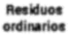
Orgánico
Envases
Aluminio
Papel y
Cartón
Residuos
ordinarios
Estrategia Nacional de Separación,



Recuperación y Valorización de Residuos (ENSRVR)
Estrategia Nacional de Separación, Recuperación y Valorización de Residuos (ENSRVR)
1
2016-2021

San José, Costa Rica
Abril 2016
Manejo
especial
Bioinfecciosos
Vidrio
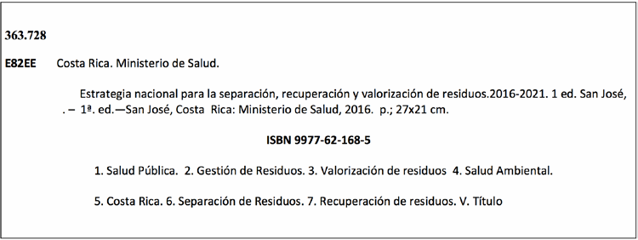
Créditos

Créditos
Ministro de Salud
Fernando Llorca Castro
Viceministra de Salud
María Esther Anchía Ángulo
Ministro de Ambiente y Energía
Edgar Gutiérrez Espeleta
Viceministra de Ambiente
Irene Cañas Díaz
Asociación Empresarial para el Desarrollo
Presidente de Junta Directiva
Luis Javier Castro Lachner
Directora Ejecutiva
Silvia Lara Povedano
Equipo Técnico Conductor de la Estrategia:
Dirección de Protección al Ambiente Humano
Eugenio Androvetto Villalobos; Director
Unidad de Administración de los Servicios de Salud en Ambiente Humano
Olga Segura Cárdenas, Coordinadora Gestión Integral de Residuos
Ministerio de Ambiente y Energía
Dirección de Gestión de la Calidad Ambiental
Olman Mora Navarro
Rosario Zúñiga Bolaños
Asociación Empresarial para el Desarrollo
Manfred Kopper Castro, Director Dimensión Ambiental
Daniela Retana Corrales
Jessie Vega Méndez
Manuela Pombo Polanco
San José, Costa Rica, Abril 2016

Acrónimos y Abreviaturas
ACEPESA: Asociación Centroamericana para la Economía, Salud y el Ambiente
CCSS : Caja Costarricense del Seguro Social
CONARE: Comisión Nacional de Rectores
DA: División Administrativa
DINADECO: Dirección Nacional Desarrollo de la Comunidad
DPAH: Dirección Protección al Ambiente Humano
DPEEAS: Dirección Planificación Estratégica y Evaluación Acciones Salud
DGASS: Dirección de Garantía al Acceso de Servicios de Salud
DVS: Dirección de Vigilancia de la Salud
DPS: Dirección de Promoción de la Salud
DRPIS: Dirección de Regulación de Productos de Interés Sanitario
DDCTS: Dirección Desarrollo Científico y Tecnológico en Salud
DRS: Direcciones de Rectoría de la Salud: Nivel Regional y Nivel Local
ENSRVR: Estrategia de Separación, Recolección y Valorización de Residuos
GAM: Gran Área Metropolitana
IFAM: Instituto de Fomento y Asesoría Municipal
INA: Instituto Nacional de Aprendizaje
INTECO: Instituto de Normas Técnicas de Costa Rica MEIC: Ministerio de Economía, Industria y Comercio
MEP: Ministerio de Educación Publica
MINAE: Ministerio de Ambiente y Energía
UCCAEP: Unión Costarricense de Cámaras de Empresarios Privados
UNGL: Unión Nacional Gobiernos Locales

Tabla de Contenido
Presentación ..........................................................................................................................................6
Introducción ...........................................................................................................................................7
- Capitulo: Marco jurídico que enmarca la ENSRV .........................................................................8
- Capitulo: Situación Nacional de la gestión integral de Residuos en Costa Rica .............. 11
- Capitulo: Objetivo, Principios, enfoques Orientadores y componentes de la ENSRV ..... 14
  - Objetivo ..........................................................................................................................................14
  - Principios orientadores...............................................................................................................14
  - Enfoques Orientadores ...............................................................................................................15
  - Componentes de la ENSRV ......................................................................................................18
- Capitulo: Metodología, Meta y Coordinación Intersectorial ................................................ 19
  - Metodología ..................................................................................................................................19
  - Meta Nacional ..............................................................................................................................20
  - Coordinación Intersectorial .......................................................................................................20
- Capitulo: Componentes y ejes tranvesrales de la ENSRV ..................................................... 21
5-1 Componente 1: Mecanismos para armonizar el sistema de
separación de residuos en el ámbito nacional .............................................................................21
  - Componente 2: Mecanismos para armonizar el sistema de
recolección de los residuos en el ámbito nacional ......................................................................30
  - Componente 3: Formalización y fortalecimiento del sector de l
os recuperadores y las recuperadoras de residuos valorizables ............................................. 37 5.4 Ejes transversales de la ENSRV ...............................................................................................42
- Capitulo Plan de Acción ..............................................................................................................44VII Capitulo: Sistema de Monitoreo y Evaluación ........................................................................ 49
Bibliografía ...........................................................................................................................................57
Anexos: ................................................................................................................................................59
Anexo 1 Participantes-en el proceso de Consulta ....................................................................... 59
Anexo 2: Fotografías del proceso de Consulta............................................................................. 66
Anexo 3: Obligaciones para los patronos según la CCSS ..........................................................70 Anexo 4: Escala de Salarios de Contribución para Trabajadores Independientes ................ 71 Anexo 5: Obligaciones para los Trabajadores Independientes ................................................. 72

Presentación
El tema de la Gestión Integral de Residuos desde la institucionalidad costarricense y principalmente del Ministerio de Salud, como ente rector, ha sido preocupación constante en la búsqueda de soluciones eficientes, eficaces y colectivas. Es a partir del 2010 con la aprobación de la Ley para la Gestión Integral de Residuos No.8839, que visionariamente pretende inducir y facilitar a todos los actores del desarrollo (empresas, instituciones, municipalidades y comunidad en general) para que se asuma una mayor responsabilidad en la gestión de los mismos, según su quehacer diario.
Es decir, es potenciar los principios de solidaridad y responsabilidad compartida pero diferenciada, que la Ley nos llama a poner en práctica para alcanzar el éxito en la gestión de los residuos. Es en el Plan Nacional para a la Gestión Integral de Residuos 2016-2021 , que se establece el diseño y puesta en práctica de una Estrategia Nacional de Reciclaje , misma que en su sentido más amplio e inclusivo se ha denominado como la Estrategia Nacional de Separación, Recuperación y Valorización de Residuos (ENSRV) y que se compone de cinco ejes temáticos a saber:
- Mecanismos para armonizar el sistema de separación de residuos en el ámbito nacional
- Mecanismos para armonizar el sistema de recuperación de residuos en el ámbito nacional
- Fortalecimiento del sector de recu-
peradores y recuperadoras de residuos
- Bolsa virtual para la comercialización de residuos valorizables
- Herramienta para la valorización de los residuos (ciclo de vida de los productos y sus materiales).
El proceso de consulta intersectorial ha sido altamente participativo y al momento, se ha avanzado en el diseño de los componentes uno, dos y tres y que son los que exponemos en el presente documento. Durante el segundo semestre del 2016 se prevé el inicio de consulta intersectorial para los componentes cuatro y cinco.
Finalmente es necesario, reconocer el esfuerzo de convocatoria y diseño de la ENSRV, que ha realizado el equipo coordinador representado por el Ministerio de Salud, el Ministerio de Ambiente y Energía y la Asociación Empresarial para el Desarrollo (AED) que ha venido facilitando junto al equipo coordinador la consulta con los diversos sectores vinculados con la gestión de los residuos sólidos valorizables.
Estamos seguros, que el trabajo conjunto y participativo nos llevará a realizar una eficiente gestión integral de residuos valorizables, mejorando los indicadores de salud y ambiente, mismos que nos proporcionará una mejor calidad de vida.
Fernando Llorca Castro Ministro de Salud

Introducción
En el año 2010, se aprobó de la Ley de Gestión Integral de Residuos (No.8839), la cual respon-sabiliza a las municipalidades de la gestión integral de los residuos generados en su cantón y a todos los actores que intervienen en el ciclo de vida útil del producto cuando se convierten en residuos, tales como: fabricantes, importadores, comerciantes, distribuidores, consumidores y gestores de residuos a contribuir en dicha gestión integral de los residuos.
Para ese año de acuerdo con los registros del Ministerio de Salud de los 81 cantones del país 64 cantones (72% del total) contaban con un Plan Municipal de Gestión Integral de Residuos Sólidos.
Según datos del Estado de la Nación, 47 cantones cuentan con oficinas de gestión ambiental, lo que representa un 54% del total; por lo que solo un 14%de estos contienen datos confiables sobre composición de residuos sólidos. Asimismo, el 14% de los cantones tienen reglamentos específicos para el manejo de los residuos sólidos.
En lo que corresponde a la separación de residuos, 19 can¬tones realizaban esta labor, lo que representa un 23%, para su posterior reúso y reci¬claje. Se ha estimado que los relle¬nos sanitarios reciben el 58.3% de los residuos sólidos recolec¬tados, los vertederos controlados un 19.8% y los botaderos a cielo abierto un 21.3%. El total de residuos sólidos recolectados durante el año 2014, fueron 4000 toneladas diarias que se dispusieron en rellenos sanitarios o vertederos, produciendo aproximadamente 1.378.210 toneladas de Carbono equivalente, de acuerdo con la Tercera Comunicación Nacional Convención Marco de las Naciones Unidas sobre Cambio Climático (2014) las cuales representa el 15.7% del Inventario Nacional de emisiones de gases de efecto invernadero (GEI).
Asimismo, en el 2010 fue lanzada la Política Nacional para la Gestión Integral de Residuos 2010-2012, la cual, “Representa un cambio de paradigma en el tema del manejo de los residuos en nuestro país, adoptando una perspectiva preventiva y distributiva en la responsabilidad compartida por parte de su gestión entre todos los sectores de la sociedad, de manera extendida pero diferenciada, induciendo la adopción de procesos sostenibles de producción y consumo, así como en el manejo seguro y ambientalmente adecuado de los residuos que se generan en los procesos post-industrial y post-consumo”.
Dicha Política indica claramente la necesidad de establecer responsabilidades en el ciclo de vida de los residuos y establece la adopción de procesos sostenibles tanto de producción como de consumo, con el fin de que exista un equilibrio entre la producción de residuos como los electrónicos y empresas que se dediquen a su valorización.
En este contexto surge la iniciativa de generar un proceso para la construcción colectiva de una estrategia, que tendría como objetivo desarrollar un modelo inclusivo para la gestión integral de los residuos sólidos en el país que permita el fortalecimiento de las capacidades entre el sector público, sector privado y sociedad civil.
I Capítulo:

1.1 Ley para la Gestión Integral de Residuos (Ley No. 8839)
A partir del 13 julio del 2010, entra en vigencia en Costa Rica la Ley para la Gestión Integral de Residuos (Ley No. 8839), publicada en la Gaceta No. 135, la cual tiene como objeto regular la gestión integral de residuos y el uso eficiente de los recursos, mediante la planificación y ejecución de acciones regulatorias, operativas, financieras, administrativas, educativas, ambientales y saludables de monitoreo y evaluación.
Es una Ley que nace de una necesidad expresada por los distintos sectores y actores públicos y privados de una solución definitiva y sostenible para la problemática de los residuos a nivel nacional.
La participación social es una de las fortalezas importantes en la creación de este instrumento legal, pues ha sido elaborada por medio de un proceso participativo y ha derivado en la construcción de soluciones de manera conjunta e integrada.
El proceso de construcción de esta ley ha permitido acercar el sector público y privado y, a su vez, delimitar competencias y definir responsabilidades, incorporando el principio de responsabilidad compartida, pero diferenciada; así como, la responsabilidad extendida del productor.
Elimina la duplicidad de competencias institucionales en el tema del manejo integral de residuos y promueve la valorización de los residuos, empezando por reemplazar del marco normativo nacional el término de “desecho” por “residuo” y, fomentando la separación y clasificación a partir de la fuente.
Por su parte, autoriza a las organizaciones del sector público para que promuevan la compra y utilización de materiales sustentables con el ambiente, y autoriza a las Municipalidades, para que desarrollen tecnologías alternativas para el manejo integral de los residuos, siempre y cuando sean menos contaminantes Además, incentiva la participación de los sectores vinculados a la gestión integral de residuos en el ámbito nacional en la formulación y construcción de la política, plan y los reglamentos técnicos.
La Ley define los grupos de distintos tipos de residuos (ordinarios, manejo especial y peligrosos) y establece claramente los principios de jerarquización en la gestión integral de residuos.

1.2 Reglamentación asociada a la Gestión Integral de Residuos
Para hacer operativa una ley debe contar con su respectiva reglamentación. Actualmente, en el tema de la Gestión Integral de Residuos, Costa Rica cuenta con una serie de Reglamentos publicados y asociados a la Ley para la Gestión Integral de Residuos. Estas regulaciones son:
a) Reglamento General a la Ley para la Gestión Integral de Residuos (Decreto No. 37567- S-
MINAET-H, publicado en el diario oficial La Gaceta No. 55 del 19 de marzo del 2013), el cual tiene como objetivo, regular la gestión de los residuos a nivel nacional, a fin de asegurar el trabajo articulado en la gestión integral de residuos para prevenir riesgos sanitarios, proteger y promover la calidad ambiental, la salud y el bienestar de la población.
b)Reglamento para la Gestión Integral de Residuos Electrónicos (Decreto Nº 35933-S, Publicado en el diario oficial La Gaceta Nº 86 del 5 de mayo del 2010), que tiene entre sus objetivos, el reducir la contaminación al ambiente y afectaciones a la salud de la población que provoca la gestión no integral de residuos electrónicos.
- Reglamento para la Disposición Final de medicamentos, materia primas y sus residuos (Decreto Nº 36039-S, publicado en el diario oficial La Gaceta Nº 122 del 24 de junio del 2010), el cual tiene como propósito, establecer los requisitos que deben cumplirse para la disposición final de los medicamentos, materias primas y de los residuos del proceso de fabricación y de los análisis de control de calidad de los mismos, desde perspectiva sanitaria y ambiental.
- Reglamento Centros de Recuperación de Residuos Valorizables (Decreto Nº 35906-S, publicado en el diario oficial La Gaceta Nº 86 del 5 de Mayo del 2010), donde se establece los requisitos y condiciones físico sanitarias que deben cumplir los centros de recuperación de residuos valorizables para su funcionamiento, en armonía con la salud y el ambiente en el territorio nacional.
- Reglamento sobre el manejo de residuos sólidos ordinarios (Decreto Nº 36093-S, publicado en el diario oficial La Gaceta Nº 158 del 16 de Agosto del 2010). Este reglamento tiene como fin la protección de la salud pública y del ambiente, por medio de la gestión integral de los residuos sólidos ordinarios. Regula los aspectos relacionados con la gestión integral de los residuos ordinarios cualquiera que sea la actividad o el lugar de generación, incluyendo principalmente el almacenamiento, recolección, barrido y limpieza de vías y áreas públicas, transporte y transferencias, valorización, tratamiento y disposición final de los residuos sólidos ordinarios.
- Reglamento para la elaboración de los Programas de Gestión Ambiental Institucional en el sector público de Costa Rica (Decreto Nº 36499-MINAET -S, publicado en el diario oficial La Gaceta Nº 88 del 9 de mayo del 2011), regulación que establece los lineamientos para que todas las instituciones de la Administración Pública logren formular, actualizar e implementar un Programa de Gestión Ambiental Institucional.
- Reglamento sobre Valores Guía en Suelos para la descontaminación de Sitios Afectados por Emer-gencias Ambientales y Derrames (Decreto No. 37757-S, publicado en el diario oficial La Gaceta Nº 132 del 10 de julio del 2013), marco regulatorio que establece el listado de sustancias químicas y los valores guía a partir de los cuales se podrían provocar alteraciones perjudiciales a la calidad del suelo, a fin de evitar daños a la salud pública y al ambiente; así como establecer los procedimientos administrativos para la gestión del riesgo en casos de contaminación de suelo y medios con lo que éste tenga contacto.
- Reglamento General para la Clasificación y Manejo de Residuos Peligrosos (Decreto No. 37788-S-MINAE, publicado en el diario oficial la Gaceta Nº 138 del 18 de julio del 2013, el cual establece las condiciones y requisitos para la clasificación de los residuos peligrosos, así como las normas y procedimientos para la gestión de éstos, desde una perspectiva sanitaria y ambientalmente sostenible.
- Reglamento para la declaratoria de residuos de manejo especial (Decreto No. 38272-S, publicado en el diario oficial la Gaceta Nº 58 del 24 de marzo del 2014). Este reglamento tiene como objetivos:
- Establecer los criterios generales y el procedimiento general para la gestión de los residuos decla-rados como residuos de manejo especial,
- Establecer los diferentes niveles de responsabilidad y proponer formas de organizaciones y parti-
9
Estrategia Nacional de Separación, Recuperación y Valorización de Residuos (ENSRVR)
cipación en el manejo de esta clase de residuos de manejo especial por parte de los productores, importadores, distribuidores, comercializadores, generadores y gestores; así como las municipalidades.
- Promover a través de los Planes de Cumplimiento y los Planes Municipales de Gestión Integral de Residuos Sólidos, la reducción de los residuos de manejo especial enviados a tratamiento y a sitios de disposición final.
j) Oficialización de la Metodología para Estudios de Generación y Composición de Residuos Sólidos Ordinarios (Decreto No. 37745-S, publicado en el diario oficial La Gaceta No. 139 del 19 de julio del 2013. Es un instrumento de referencia para que las Municipalidades del país ejecuten estudios que permitan conocer la cantidad y composición de los residuos sólidos ordinarios generados, con el fin de permitir una planificación y un monitoreo de la implementación de la gestión integral de los residuos sólidos ordinarios.

II Capítulo
Situación Nacional de la Gestión Integral de Residuos en Costa Rica
Según datos del INEC (Censo Nacional 2011), el 84% de las viviendas cuenta con servicio de recolección de residuos por medio de camión recolector, en tanto que el 10% los queman, un 5% los entierran o dispo¬nen en huecos y el porcentaje restante, los tiran a los cuerpos de agua.
En cuanto a la separación de residuos en al menos 3 categorías, a nivel nacional, un 41% indica separar el plástico, vidrio y aluminio. Por otro lado un 35,8% de la población manifiesta separar el papel; mientras que un 39% indica separar los restos orgánicos. A nivel rural, la situación que se presenta es un poco diferente, ya que el porcentaje de familias que separan el plástico, vidrio y aluminio es un 4,7% mayor que en la zona urbana, al igual que la separación de los restos orgánicos los cuales son un 21,4% mayor en la zona rural que en la urbana.
Actualmente, de las 4000 toneladas de residuos sólidos generadas diariamente en el país ; 3000 toneladas se reciclan, se exportan o llegan a rellenos sanitarios. Quedan aproximadamente 1000 toneladas de residuos que se depositan en vertederos, en las calles, ríos, lotes baldíos, y otros. Dada esta situación el Plan Nacional de Desarrollo 2015-2018 plantea la meta de que al menos un 15% de esas 4000 toneladas diarias que actualmente no se gestionan integralmente; se les debe en los próximos tres años dar un tratamiento integral.
Sumado a estos datos, en febrero del 2016 la Contraloría General de la Republica emitió el informe N.° DFOE-DL-IF-01-2016; donde evaluó la gestión llevada a cabo por los 81 gobiernos locales en cuanto a la prestación accesible, selectiva, periódica y eficiente del servicio de recolección de residuos ordinarios. El período objeto de análisis fue el comprendido entre el 01 de enero de 2014 y el 31 de diciembre de 2014 y entre los principales resultados destacan:
- En 70 de los 81 gobiernos locales, existen algunas comunidades que no tienen acceso al servicio de recolección de residuos municipal. Se estima que son 87 distritos de 481, los que no tienen acceso a dicho servicio municipal. En consecuencia, en las comunidades donde no existe el servicio, sus habitantes por lo general, recurren a utilizar métodos o prácticas no controladas, tales como: enterrarlos, quemarlos o botarlos en un lote baldío.
- Las frecuencias definidas en la recolección de residuos en algunos casos, presentan riesgos asociados al hecho de que los ciudadanos se vean motivados a utilizar prácticas como la quema de residuos o su disposición en cuerpos de agua, o bien, que no se brinde la igualdad en el trato a los usuarios del servicio cuando se cobra una misma tasa por el servicio de recolección, pero con frecuencias de recolección distintas.
- El acceso y la frecuencia de un servicio que le garantice a los ciudadanos la recolección de resi-duos selectiva sigue siendo limitado, ya que en la mayoría de gobiernos locales no se realiza, se carecen de datos para demostrar el avance, solo ofrecen campañas de recolección ocasionales o los porcentajes de recuperación de residuos son poco significativos.
- Estas situaciones incidieron para que en el año 2014, el porcentaje nacional de recuperación de residuos municipal destinados al reciclaje y compostaje, no superara el 1,26%, es decir, de 961,5 mil toneladas recolectadas en ese año, se recuperaron para la valorización 12,1 mil toneladas
y las restantes 949,4 mil toneladas, se enviaron a rellenos sanitarios y vertederos municipales.
El servicio de recolección de residuos presenta debilidades en el diseño de las rutas de recolección, casi la mitad de los camiones recolectores municipales no se encuentran en óptimas condiciones, y el extenso recorrido realizado en el transporte de los residuos hasta los sitios de disposición final por algunas municipalidades, son factores que tienen repercusiones en la eficiencia, continuidad y la cobertura del servicio de recolección.
La Contraloría General de la Republica en su informe N.° DFOE-DL-IF-01-2016 llega a la conclusión de que “…. la mayoría de gobiernos locales no han demostrado que el servicio de recolección de residuos a su cargo, se brinda en apego a principios de eficacia y eficiencia, de modo que se atiendan completamente las necesidades de todos los habitantes del cantón en esta materia, y a su vez, se garantice la prestación de un servicio con la mejor calidad, con procesos de recolección optimizados, al menor costo posible y orientado a evitar que se siga desperdiciando el valor que realmente tienen los residuos ordinarios…”

III Capítulo
Objetivo, Principios Orientadores, Enfoques Orientadores y Componentes de la Estrategia Nacional de Separación, Recuperación y Valorización de Residuos (ENSRV)

3.1 Objetivo
Desarrollar un modelo inclusivo para la gestión integral de los residuos sólidos en el país que permita el fortalecimiento de las capacidades entre el sector público, sector privado y sociedad civil, del 2016 al 2021.
3.2 Principios orientadores de la Estrategia Nacional de Separación, Recuperación y Valorización de residuos (ENSRV), son:
3.2.1 Responsabilidad compartida: La gestión integral de los residuos es una corresponsabilidad social y requiere la participación conjunta, coordinada y diferenciada de todos los productores, importadores, distribuidores, consumidores, gestores de residuos, tanto públicos como privados.
3.2.2 Responsabilidad extendida del productor: Los productores o importadores tienen la responsabilidad del producto durante todo el ciclo de vida de este, incluyendo las fases postindustrial y pos consumo. Para efectos de esta ley, este principio se aplicará únicamente a los residuos de manejo especial.
3.2.3 Internalización de costos: Es responsabilidad del generador de los residuos su manejo integral y sostenible, así como asumir los costos que esto implica en proporción a la cantidad y calidad de los residuos que genera. En síntesis, la internalización de costos, consiste en que los generadores incluyan en sus costos el valor del tratamiento de los residuos que produce.
3.2.4 Prevención en la fuente: La generación de residuos debe ser prevenida prioritariamente en la fuente y en cualquier actividad.
3.2.5 Precautorio: Cuando exista peligro de daño grave o irreversible, la falta de certeza científica absoluta no deberá utilizarse como razón para postergar la adopción de medidas eficaces en función de los costos para impedir la degradación del ambiente o la salud.
3.2.6 Acceso a la información: Todas las personas tienen derecho a acceder la información que tengan las instituciones públicas y las municipalidades sobre la gestión de residuos.
3.2.7 Deber de informar: Las autoridades competentes y las municipalidades tienen la obligación de informar a la población por medios idóneos sobre los riesgos e impactos a la salud y al ambiente asociados a la gestión integral de residuos. Asimismo, los generadores y gestores estarán obligados a informar a las autoridades públicas sobre los riesgos e impactos a la salud y al ambiente asociados a estos.
3.2.8 Participación ciudadana: El Estado, las municipalidades y las demás instituciones públicas tienen el deber de garantizar y fomentar el derecho de todas las personas que habitan la República a participar en forma activa, consciente, informada y organizada en la toma de decisiones y acciones tendientes a proteger y mejorar el ambiente.
3.2.9 Jerarquización en la Gestión Integral de Residuos: Lo que se pretende es otorgarle un valor a aquellos residuos que aún pueden ser reincorporados a los procesos productivos. La gestión integral de residuos debe hacerse de acuerdo al siguiente orden jerárquico: I. Evitar, II. Reducir, III. Reutilizar, IV. Valorizar, V. Tratar y VI. Disponer.
3.3 Enfoques orientadores de la Estrategia Nacional de Separación, Recuperación y Valorización de Residuos (ENSRV), son:
La estrategia fue formulada considerando los siguientes enfoques: Cohesión Social, Derechos Humanos, Diversidad, Igualdad y equidad de Género. Dichas orientaciones permiten transversalmente contribuir al mejoramiento ambiental y al aumento en la calidad de vida de la población, a través de las acciones estratégicas necesarias para la reducción de brechas e inequidades sociales.
3.3.1Calidad
Responde a la necesidad de orientar los procesos de mejoramiento continuo de la calidad de los servicios del Sector así como la formación de los profesionales, de una forma efectiva para proporcionar servicios de adecuada calidad, producir los beneficios esperados, evitar el desperdicio de recursos, la desconfianza de los usuarios y la desmotivación de los funcionarios.
3.3.2 Cohesión Social: La construcción de sociedades incluyentes, igualitarias, justas y solidarias, será posible mediante la integración social, la concertación y la participación activa de la ciudadanía. Trabajar con un sentido de cohesión social implica:
- Transformar el enfoque de las políticas públicas y sociales, para que pasen las personas de ser clientela pasiva y vulnerable que requiere de asistencia, a personas sujetos de derechos.
- Desarrollo de capacidades para construir proyectos propios.
- Oportunidades para ejercer capacidades y potencialidades.
- Protección social integral.
- Relación de la pobreza con los residuos: Grandes problemas de residuos en zonas urbano-margi-nales.
La visión actual del tratamiento de los residuos debe favorecer una cohesión de la sociedad en condiciones igualitarias, justas y solidarias, pues la revalorización de los residuos debe, a su vez, permitir la oportunidad a nuevas formas de acceso; a mejores ingresos económicos para aquellas personas que tradicionalmente han estado en desventaja de índole socioeconómica.
3.3.3 Derechos Humanos, se refiere a los derechos inherentes a la persona humana y a su dignidad, que el Estado está en el deber de respetar, garantizar o satisfacer.
Son exigencias elementales que puede plantear cualquier ser humano por el hecho de serlo, y que tienen que ser satisfechas porque se refieren a necesidades básicas, cuya satisfacción es indispensable para que puedan desarrollarse como seres humanos. Son universales, integrales e innegociables. Los derechos humanos tienen como fin la igualdad, la dignidad, la justicia social y la libertad para todas las personas, sin discriminación alguna.
El enfoque de Derechos Humanos que se contempla en el Plan para la Gestión Integral de Residuos hace referencia al derecho que cada persona tiene de vivir en un ambiente saludable, donde se promueva su salud y se le garantice, junto a su familia, la satisfacción de todas sus necesidades primarias, como el trabajo, la educación, el alimento, la salud e ingresos económicos mínimos para alcanzar una calidad de vida satisfactoria.
3.3.4 Diversidad consiste en posicionar la diversidad como eje de una sociedad para facilitar el reconocimiento de las diferencias, y que sean valoradas como una fuente de riqueza social.
Vivimos en una sociedad donde la multiplicidad e interacción de las diferentes capacidades y características que tienen las personas, pone en evidencia la complejidad de los múltiples factores y elementos que nos conforman, por lo cual no es posible dejar de reconocer la diversidad que nos identifica. Posicionar la diversidad como elemento central de una sociedad es imprescindible porque no solo facilita que se reconozcan las diferencias, sino que permite que se les valore, como una fuente de riqueza social, sea cual sea el sexo de la persona, edad, etnia, situación económica, escolaridad, nacionalidad, entre otras.
Este enfoque hace referencia a que el disfrute de un ambiente saludable, libre de contaminación, capaz de sostener un sistema de relaciones entre personas de diferentes etnias y sexos, con diferencias de condición socioeconómica, educación y nacionalidad, se base en una visión integradora de dichas diferencias, respetándolas y exaltando el aporte que hacen a la sociedad, así como a su contribución en el mantenimiento de este ambiente, desde la perspectiva de que todo lo bueno o malo que se haga en ese sentido afecta por igual a quienes viven en nuestro territorio y al planeta en general.
3.3.5 Igualdad, Equidad de Género y no Discriminación: En este enfoque las mujeres y los hombres tienen por igual el derecho a disfrutar de un ambiente saludable, libre de contaminación y donde se promueva la salud general de las personas. Asimismo, procura la eliminación de las desigualdades entre hombres y mujeres desde la visión de un tratamiento equitativo e igualitario de su condición humana, social, económica, productiva y educativa.
Las mujeres y hombres tienen iguales derechos (económicos, culturales, sociales, civiles y políticos) y oportunidades, deben participar por igual en todas las esferas de la vida pública y privada, libres para desarrollar sus capacidades y para tomar decisiones.
Ello no significa que deben convertirse en iguales, sino que sus derechos, responsabilidades y oportunidades no dependan de si se es hombre o se es mujer.
La equidad de género es indispensable para la consecución de la igualdad, ya que esta propone un tratamiento diferenciado a mujeres y hombres según las desigualdades que enfrentan. La equidad es el medio para lograr la igualdad y esta última es el resultado y el fin objetivo ulterior.
La equidad de género consiste en la igualdad de derechos que deben tener tanto hombres como mujeres, para así participar por igual en todas las esferas de la vida pública y privada, libres para desarrollar sus capacidades y tomar decisiones.
La no discriminación establece que debe tratarse a todas las personas por igual sin discriminación alguna por razones de sexo, género, etnia, edad, idioma, religión, origen nacional o social, orientación sexual e identidad de género. El principio de igualdad y no discriminación establece que para generar igualdad también deben respetarse las diferencias y donde haya diferencias las acciones del Estado deben abordar las situaciones precisamente atendiendo a ello, para generar la igualdad.
El principio de igualdad y no discriminación establece la necesidad de una atención particular a aquellos grupos y personas que se encuentran en una situación de especial vulnerabilidad o desventaja y que están afectados por una mayor discriminación.
3.3.6 Interinstitucionalidad e intersectorialidad
Consideran la construcción y ejecución de la Estrategia desde una perspectiva del Estado como un todo, donde todos los actores sociales y sectores clave tienen una partición activa y coherente, en la definición, ejecución y evaluación de las acciones en gestión integral de residuos. Implica una efectiva articulación de las instituciones y organizaciones, cada una con su competencia, pero bajo un mismo objetivo y con responsabilidades compartidas pero diferenciadas.
3.3.7 Participación social
Es el derecho a participar en forma consciente, co-responsable, activa e informada de todos los actores sociales, en la identificación, análisis y priorización de necesidades en salud, la formulación de planes y programas, así como en las decisiones relacionadas con su ejecución, evaluación y rendición de cuentas, para garantizar su calidad, eficiencia y efectividad. Todas las personas y grupos sociales tienen derecho a una participación activa, libre, accesible y significativa en el desarrollo de la gestión integral de residuos.
3.3.8 Transparencia
Es la gestión de los asuntos públicos, donde el Estado y las instituciones dan cuenta de sus acciones y todos sus actos a la población y organizaciones públicas y privadas. Implica una relación de confianza entre quien pide o exige la trasparencia y quien la da.
3.4 Definición de Componentes de la Estrategia:
Para facilitar el ordenamiento y sistematización de la información en la Estrategia Nacional de Separación, Recuperación y Valorización de residuos (ENSRV), se trabajará en los componentes, a saber:
Componente 1: Mecanismos para armonizar el sistema de separación de residuos en el ámbito nacional
Componente 2: Armonización del sistema de recolección de residuos en el ámbito nacional.
Componente 3: Formalización y fortalecimiento los recuperadores y las recuperadoras de residuos.
Componente 4: Bolsa Virtual para comercializar los residuos.
Componente 5: Herramienta de valorización de residuos.
IV Capitulo:
Metodología, Meta y Coordinación y Articulación Nacional de construcción y diseño para la Estrategia Nacional de Separación, Recuperación y Valorización de Residuos (ENSRV)
La ENSRV, es un componente esencial de la Ley de Gestión Integral de Residuos No. 8839, de la Política de Residuos y de los Planes de Gestión Integral de Residuos establecidos en el país. En tal sentido, la presente ENSRV, se regirá por los siguientes principios y enfoques que han inspirado tales documentos.

4.1 Metodología para la construcción y diseño para la Estrategia Nacional de Separación, Recuperación y Valorización de Residuos (ENSRV)
La metodología para la creación de los primeros tres componentes de la ENSRV consistió en convocar a los actores claves de los sectores público, privado y sociedad civil para que participaran de los diferentes talleres realizados.
En cada taller se analizaron varios casos de estudio y se realizó un trabajo grupal en el que los participantes utilizando una metodología de meta-plan simplificada, expusieron sus ideas y realizaron una conversación abierta basada en las preguntas que desde la coordinación del evento se les presentó como potenciadoras del diálogo (Ver Anexos 1 y 2).
Estas ideas fueron agrupadas en grandes temas y luego de un análisis de la información recopilada e investigación bibliográfica se extrajeron los criterios más recurrentes de cada tema así como otras ideas compatibles con los mismos y se formularon las propuestas de cada uno de los componentes que son la base para la presente ENSRV 2016-2021.
Esta estrategia contempla dos componentes adicionales que se desarrollaran en los meses de junio a agosto del 2016 bajo la misma metodología seguida para los componentes 1,2 y 3. Los componentes pendientes de consulta y diseño son:
- Componente 4: Bolsa Virtual para comercializar los residuos: con la cual se plantea desarrollar una plataforma virtual para comercialización de los residuos valorizables generados (oferta), dinamizando la oferta y la demanda de los mismos, de una manera práctica, amigable y sencilla. Además que genere información sobre los residuos valorizables gestionados y que se vincule con el Sistema Nacional de Información de Residuos que se prevé en la Ley 8839 y que es administrado por el Ministerio de Salud.
- Componente 5: Herramienta de valorización de residuos: para analizar el ciclo de vida de los residuos que se generan en el país con el objetivo de determinar la vía más eficiente para su separación, recuperación, transporte y valorización, analizando la mejor manera de gestionarlos integralmente e ir iniciando con la valoración de posibles sustituciones.

4.2 Meta Nacional para la construcción y diseño de la Estrategia Nacional de Separación, Recuperación y Valorización de Residuos (ENSRV)
En el Plan Nacional de Desarrollo 2015-2018, se establece como uno de los resultados del Programa Nacional de Protección y Recuperación del Ambiente Humano; aumentar en un 15% el porcentaje de residuos sólidos gestionados integralmente (recuperación, recolección, separación, reciclaje y disposición final).
Tomando como línea base que para el año 2014 se producían 4000 toneladas diarias a nivel nacional, 3000 toneladas (75%) tuvieron como destino final los rellenos sanitarios, se reciclaron o se exportaron para reciclaje. Quedando aproximadamente 1000 toneladas de residuos que se siguen depositando en vertederos, en las calles, ríos, lotes baldíos, y otros.
La meta que se plantea para la la ENSRV es “Aumentar en un 15% el porcentaje de separación y recuperación de residuos a nivel nacional, para su posterior aprovechamiento.”, o sea que del 1,26% que se recupera actualmente en el país de forma diaria, se aumente en un 15% la gestión integrada y sostenible durante los próximos cuatro años.

4.3 Coordinación y Articulación Nacional de construcción y diseño de la Estrategia Nacional de Separación, Recuperación y Valorización de Residuos (ENSRV)
El proceso de construcción y diseño de la ENSRV, se concibió desde la planificación de la misma como un proceso altamente participativo y consultivo. De la misma manera el proceso de implementación exige la participación, coordinación y articulación nacional de los diferentes sectores y actores sociales relacionados con la gestión de residuos en el país, bajo el principio de las responsabilidades conjuntas pero diferenciadas que toda la población y los diversos sectores tenemos para con la gestión integral de residuos valorizables y no valorizables.
Diversas instancias de la institucionalidad nacional y aquellas particulares que ejercer la justicia nacional como la Sala Constitucional de la República, han emitido dictámenes llamando a la coordinación institucional e intersectorial en pro de la eficiencia y eficacia del quehacer institucional. El tema de la gestión integral de residuos no escapa a dicho llamado para el cumplimiento del enfoque de coordinación y articulación.
IV Capitulo:
Componentes de la Estrategia Nacional de Separación, Recuperación y Valorización de Residuos (ENSRV) y Ejes Transversales.
5.1 Componente1: Mecanismos para armonizar el sistema de separación de residuos en el ámbito nacional
Este componente define los criterios básicos de separación, de una manera sencilla y viable para todos los involucrados, esto con el fin de facilitar el proceso educativo de la población general y los procesos logísticos de los generadores y gestores, acelerando el paso hacia una gestión integral de los residuos a nivel país, tal como lo estipula la Ley 8839.
Considerando categorías base que son comunes a la mayor parte de la población por lo que no pretende crear un sistema de categorización extendida para todos los tipos de residuos. Estas categorías se seguirán rigiendo según indique el ente rector correspondiente (ejemplo: residuos bio-infecciosos, residuos peligrosos y residuos de manejo especial).
5.1.1 Categorías para la separación de los tipos de residuos
La separación a nivel nacional se hará en 5 categorías base, que son comunes a la mayor parte de la población (Fig.2), con la siguiente denominación y colores para su identificación:
Figura 1: Asignación de colores según tipo de residuo

Fuente: Colores basados en la norma INTE12-01-08 2011 y Consultas intersectoriales realizadas en talleres.
*Entiéndase en esta Estrategia que los residuos ordinarios son los residuos no valorizables.
    - Orgánicos: se incluyen en esta categoría los residuos compostables, de origen vegetal: restos de alimentos, frutas, verduras, cáscaras y residuos de jardín. Se excluyen los restos de alimentos de origen animal.
    - Envases: se incluye en esta categoría los envases de plástico y tetra pak, limpios y secos.
      - Plásticos: se incluyen en esta categoría los recipientes de plástico, se incluyen botellas plás-ticas, bolsas plásticas (Polietileno de baja densidad y polietileno de alta densidad), PVC, poli estireno, polipropileno y plásticos de ingeniería. Así como pichingas, galones y cubetas plásticas que no contengan residuos de sustancias químicas peligrosas.
No se incluyen: botellas de productos de limpieza sucias (suavizantes de ropa, jabón, ceras, etc.), botellas o envases de alimentos sucias, botellas de productos cosméticos sucios (cremas, desodorantes, shampoo) plásticos sucios o mojados, vajillas desechables sucias, bolsas de alimentos como los empaques de confites, empaques de galletas, snacks, y similares.
      - Envases de tetra pak: se incluyen los empaques tetrapak utilizados para la venta de leche y jugos; entre otros.
3) Aluminio: se incluyen en esta categoría los envases de aluminio, latón y hojalata. Todos lim-
pios y secos.
      - Latas de aluminio: se incluyen envases de alimentos y bebidas, latas de cerveza, gaseosa, be-bidas energizantes, snacks y similares. No se incluyen restos de papel aluminio empleado en las cocinas.
      - Latas de latón: se incluyen las latas de atún y demás alimentos enlatados.4) Papel, cartón: se incluye en esta categoría el papel y cartón, limpio y seco:
      - Papel: se incluye todo el papel reciclable, proveniente de las actividades básicas de oficina, papel triturado, hojas sueltas, folders, sobres, posters, revistas, libros, cuadernos, directorios, periódico y cartulina. No se incluye: papel sucio o mojado, papel carbón, papel químico, papel aluminio, papel celofán, papel encerado, papel plastificado, papel sanitario, papel toalla o servilletas.
      - Cartón: se incluyen pedazos de cartón, láminas de cartón, cartoncillo, cajas de cartón, conos de cartón, tubos de cartón que se encuentren secos y limpios. No se debe colocar cartones sucios o mojados.
5) Residuos Ordinarios: se incluyen en esta categoría los residuos ordinarios también conocidos como No Valorizables, no peligrosos y sin alternativas viables de recuperación como cartón sucio, papel sucio y/o engrasado papel carbón, papel aluminio, residuos del barrido, residuos de tela, servilletas usadas y residuos de los servicios sanitarios.
Para promover la inclusión de personas con discapacidad visual (Fig. 2), los contenedores para residuos se deberán colocar de izquierda a derecha en el siguiente orden: orgánicos, envases, papel-cartón y ordinarios, no valorizables. Su posición con el respectivo residuo busca inculcar unanimidad a nivel nacional e incentivar un mayor uso y mejor disposición de los residuos sólidos de una manera progresiva en él tiempo.
Además, en concordancia con la ley 7600, en un plazo de dos años el equipo técnico articulador de esta Estrategia realizará una consulta para definir las pautas a partir de las cuales se implementará un Sistema para que las personas con discapacidad visual identifiquen el orden de los contenedores en todos los espacios o puntos verdes.
Figura 2. Orden de colocación de los contenedores para residuos
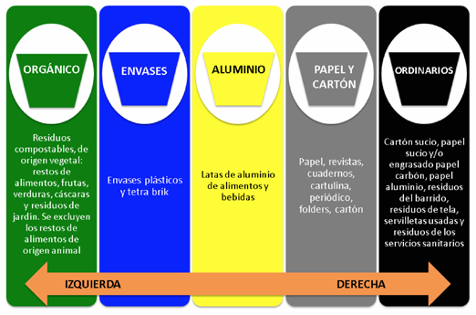
Fuente: Colores basados en la norma INTE12-01-08 2011.
Figura No. 3: Categorías adicionales para los residuos según necesidades del generador.

Fuente: Colores basados en la norma INTE12-01-08 2011 y producto del proceso de construcción de la estrategia.
Figura 4. Categorías adicionales para los residuos según necesidades del generador.
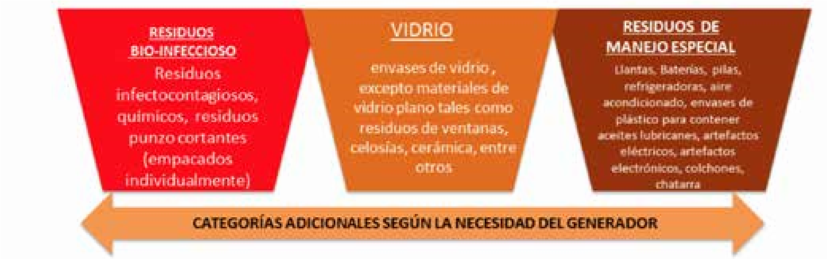
Fuente: Colores basados en la norma INTE12-01-08 2011 y producto del proceso de construcción de la estrategia.
- Gestión de residuos bioinfecciosos
El manejo de los residuos bioinfecciosos se debe realizar de acuerdo al Reglamento sobre la gestión de los desechos infectocontagiosos que se generan en establecimientos que presten atención a la salud y afines, decreto No.39965-S. Sin embargo, en lo referente a los residuos punzo cortantes estos deberán ser empacados individualmente para reducir al máximo el riesgo para el personal recolector.
- Vidrio
Los residuos de vidrio deben separarse de la corriente de los envases y manejarse de forma diferenciada para evitar el riesgo de accidentes cuando se manipula el material.
En los residuos de vidrio se incluyen los envases de vidrio de cualquier color, excepto materiales de vidrio plano tales como residuos de ventanas, celosías, cerámica, entre otros.
- Gestión de residuos especiales
Los residuos de manejo especial aquellos que por su composición, necesidades de transporte, condiciones de almacenaje, volumen de generación, formas de uso o valor de recuperación, o por una combinación de esos, implican riesgos significativos a la salud y degradación sistemática de la calidad del ecosistema, o beneficios por la reducción de impactos ambientales a través de su valorización, requieren salir de la corriente normal de residuos y deben manejarse de acuerdo a lo estipulado en el capítulo X del Reglamento sobre Residuos Sólidos Ordinarios.
8.1 Listado de residuos declarados de manejo especial:
- Llantas usadas (reguladas por el Decreto Ejecutivo N° 33745-S del 8 de febrero del 2007 “Reglamento sobre Llantas de Desecho”).
- Batería ácido plomo.
- Pilas de reloj, pilas: carbón-manganeso, carbón-zinc, litio-cadmio, litio y zinc.
- Aires acondicionados, refrigeradoras, transporte de frío y equipos de refrigeración industrial.
- Aceite lubricante usado.
- Envases plásticos para contener aceites lubricantes.
- Envases metálicos, plástico y vidrio para contener agroquímicos (después del triple lavado).
- Artefactos eléctricos (línea blanca).
- Artefactos electrónicos (regulados por el Decreto Ejecutivo N° 35933-S del 12 de febrero del 2010 “Reglamento para la Gestión Integral de Residuos Electrónicos”).
- Fluorescentes y bombillos compactos.
- Refrigerantes.
- Colchones.
- Poli estireno (estereofón).
- Chatarra
Por otro lado, el manejo de los residuos peligrosos se debe hacer de acuerdo a lo estipulado por el Reglamento General para la Clasificación y Manejo de Residuos Peligrosos, decreto No.37788-S-MINAE.
5.1.2 Armonización de distintivos para las categorías de residuos
Se creará un distintivo para cada una de las seis categorías base, descritas anteriormente.
El distintivo de cada categoría debe tener el nombre de la categoría, color e imagen/logo característico, de forma que sean de fácil acceso y permitan el reconocimiento popular.
Este distintivo se colocará en los contenedores para residuos que se utilicen en la organización, comercio, industria o casa de habitación, sean estos recipientes de plástico, estañones, cajas de cartón, sacos, bolsas o cualquier otro que tenga destinado para tal fin.
Los colores para los distintivos por acuerdo del equipo articulador del proceso y tomando como base la Norma INTE 12-01-08:2011 Código de Colores para los recipientes de almacenamiento de residuos, son los que se detallan a continuación.
Figura 5. Colores que identifican los distintivos para las bolsas y cualquier otro recipiente usado para la separación de residuos
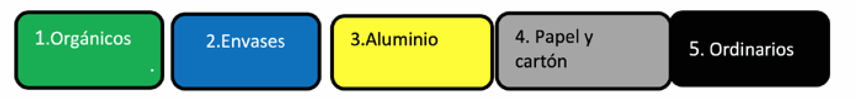
Fuente: Colores basados en la norma INTE12-01-08 2011 y producto del proceso de construcción de la estrategia.
Además para las categorías adicionales se establecen los siguientes colores para los distintivos:
Figura 6. Colores que identifican los distintivos para las bolsas y cualquier otro recipiente usado para la separación de residuos

Fuente: Colores basados en la norma INTE12-01-08 2011 y producto del proceso de construcción de la estrategia.
Consideraciones:
- Los colores están basados en la Norma INTE 12-01-08:2011 Código de Colores para los contenedores de almacenamiento de residuos. Solamente en el caso de los residuos de manejo especial se definió un color marrón porque este tipo de residuos no se incluye en la Norma.
- El uso de distintivos permitiría identificar los contenedores para residuos sin importar si fueron creados específicamente para separación. Una institución que va a adquirir contenedores nuevos acataría el código de colores, así como una empresa que tiene acceso a estañones vacíos y desea utilizarlos para separar puede utilizar el distintivo nacional para cada categoría, colocando el distintivo en ellos.
- El uso de contendedores no es de carácter obligatorio, lo importante y obligatorio es la separación en bolsas con el debido distintivo.
- Luego de los primeros tres años de la puesta en marcha de esta Estrategia, el equipo articulador evaluará la efectividad de las categorías propuestas y definirá si se continúa con el número de categorías propuesta o se modifica para facilitar la utilización.
5.1.3 Armonización del tipo de bolsa para los residuos
El tipo de bolsa para la recolección los residuos valorizables: plástico, envases, papel y cartón, será las bolsas transparentes. No obstante se puede usar otro color de bolsa siempre y cuando se utilice el distintivo, todo con el fin de ir generando cultura en la población para la separación de residuos valorizables.
El usuario aplicará a cada bolsa un distintivo este podría ser una calcomanía, una cinta o un lazo según los colores propuestos para cada categoría, distribuidos por el recolector, por quien se designe al momento de organizar la recolección en la localidad o adquiridos directamente por el usuario.
Consideraciones:
- El costo y disponibilidad de las bolsas no debería ser un problema una vez que se anuncie la medida (economía de escala).
- El distintivo podría ser provisto por la misma compañía que vende las bolsas, por la municipalidad o por alguna iniciativa o alianza público privada
- El plástico de las bolsas utilizadas para los residuos de envases, papel, cartón y vidrio debe ser de reutilizable y reciclable.
- En caso de necesidad se podrán utilizar bolsas no transparentes pero debidamente identificadas con el distintivo.
- En el caso de las bolsas transparentes exclusivas para la separación, que se proponen, cada centro de recuperación de residuos deberá establecer mecanismos de retorno para que el usuario los pueda reutilizar.
- Las bolsas que se utilicen deberán soportar la tensión ejercida por los residuos contenidos y por la manipulación. Esto en especial para los residuos orgánicos, bioinfecciosos, vidrio y no valorizables de forma que no haya afectación a la salud y seguridad ocupacional.
- Las bolsas que se utilicen, una vez llenas, deben permitir el cierre, de forma que, estando cerradas no permitan la entrada de agua, insectos o roedores, ni el escape de líquidos. Esto en especial para los residuos orgánicos, bioinfecciosos y no valorizables de forma que no haya afectación a la salud pública.
5.1.4 Contenedores definidos para los residuos
De acuerdo a las características y condiciones específicas de cada grupo familiar, organización o empresa para la colocación de los residuos se puede implementar diferentes técnicas como: bolsas plásticas, recipientes plásticos, estañones, cajas de cartón u cualquier otro recipiente reutilizado que pueda servir para ese fin (Fig. 7).
Consideraciones:
- Hacer estaciones o puntos de reciclaje en lugares adecuados que permitan la gestión integral de los mismos.
- Colocar los contenedores bajo techo para evitar el deterioro de los residuos.
- Colocar los contenedores bajo techo para evitar aguas estancadas que generan criaderos de mosquitos y la reproducción de vectores.
- Utilizar contenedores con dimensiones acordes al ámbito en el cual se utilizaran; para que estos tengan la capacidad de recibir los residuos generados en el hogar, centro educativo, comercio o empresa.
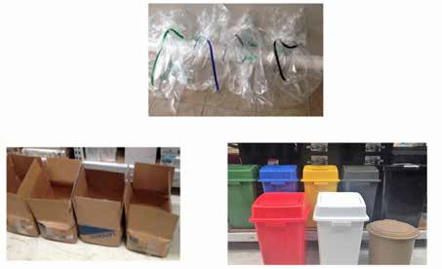
Figura 7. Diferentes tipos de contenedores que se pueden utilizar para separar los residuos
5.2. Componente 2: Mecanismos para armonizar el sistema de recuperación de los residuos en el ámbito nacional.
5.2.1 Gestión administrativa
- Requisitos Municipales:
El departamento de Gestión Ambiental debe ser responsable a nivel cantonal de la coordinación e implementación de las acciones concretas para la gestión integral de residuos sólidos. El departamento deberá disponer de los fondos asignados del presupuesto municipal para la implementación de la ENSRV. Dichos fondos derivados del Plan Municipal de Gestión Integral de Residuos Sólidos, el cual estipula, organiza y dispone del personal y ejecuta las acciones de solución a las necesidades cantonales el tema presenta.
Es facultad de la Municipalidad mapear, coordinar, organizar y disponer del control en materia de gestión de residuos sólidos de los diferentes generadores residencial, comercial, institucional e industrial.
- Tarifas
La tarifa por el servicio de recolección de residuos debe responder a los costos reales que este servicio implica, por lo que se deben fijar de acuerdo a las necesidades y particularidades de cada cantón considerando los siguientes parámetros:
- Base de datos y cobertura: Identificar los usuarios para una mejor recolección de residuos. Se puede crear con la información de catastro, patentes y demás registros municipales que se tengan respecto a instituciones públicas, centros educativos, comercio, residencias, iglesias o servicios de salud. Con esta información identificar claramente la cobertura del servicio de recolección y transporte.
- Zonificación: El conjunto de bienes inmuebles que por sus condiciones de desarrollo (urbano, suburbano, rural) uso específico (comercial, residencial, agrícola, etc.), valores similares, que son susceptibles a ser delimitadas en un plano. Esto con el fin de identificar el valor por m2 e ir avanzando en la erradicación de la metodología que por años se ha usado sobre el establecimiento del cobro por servicio de basura en “metros lineales”.
- Verificación de usuarios: Identificar a cada uno de los abonados y su tipo (comercial, residencial, industrial), en caso de no contar con toda la información necesaria apoyarse con otras entidades que cuenten con la información pertinente. Como resultado final se debe tener la cantidad de usuarios, según su tipo y ubicación por zona homogénea.
- Categoría de usuarios: la Municipalidad debe definir criterios claros para establecer una tarifa diferenciada, según niveles socioeconómicos u homogéneos para el ámbito residencial, empresarial u otro que considere oportuno.
Estos parámetros pretenden guiar a las municipalidades en el establecimiento de tarifas adecuadas para la recolección de residuos sólidos y así establecer una tarifa para cada cantón de acuerdo a sus necesidades geográficas y poblacionales que cubra sus necesidades y especificaciones, para mayor información consultar Manual Tarifario de Servicios de Recolección y Tratamiento elaborado por el Programa de Competitividad y Medio Ambiente.
c. Costos
Los costos derivados de la prestación de los servicios, se calculan con el costo del servicio y un 10% de reinversión como lo estipula el Código Municipal y la Ley para la Gestión Integral de Residuos No. 8839 (Fig. 4). Dentro de estos costos se deben contemplar los costos directos e indirectos como se explica a continuación:
- Directos: Servicios personales, salario del personal, seguros, mantenimiento, equipo y pago por disposición final. Dentro de este rubro se deben contemplar las inversiones correspondientes por concepto de campañas educativas o cualquier inversión que la municipalidad deba realizar para el cumplimiento de la Ley 8839
- Indirectos: gastos administrativos más la utilidad del 10%.
Figura 8. Esquemas de costos para calcular la tarifa
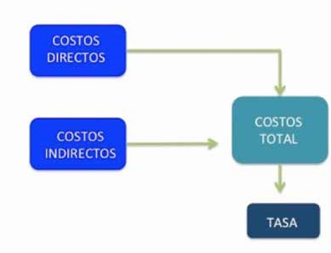
Fuente: Manual de estimación de costos para la gestión municipal de residuos sólidos. 2012
Para realizar la correcta estimación de costos se recomienda utilizar el Manual de estimación de costos para la gestión municipal de residuos sólidos, elaborado por el Programa de Competitividad y Medio Ambiente.
d. Cogestión de Residuos Sólidos
En la recolección, manejo y valorización de los residuos sólidos debe ser promover la cogestión entre entidades públicas y privadas, es decir, entre municipalidades y gestores autorizados de residuos sólidos, facilitando en la medida de los posible emprendimientos y empresas de la comunidad (Fig. 5).
Por ejemplo, la municipalidad puede encargarse de la gestión de los residuos sólidos, su ajuste tarifario así como la recolección y disposición de los residuos no valorizables y la recolección y tratamiento de los residuos orgánicos, pero delegar a la empresa privada u otras organizaciones de la comunidad la responsabilidad en la recolección y valorización de los residuos valorizables. Sin dejar de lado la responsabilidad de la municipalidad de velar por el cumplimiento de las leyes, lineamientos y la correcta manipulación por parte de los gestores privados.
Figura 9. Esquema de cogestión de los residuos sólidos
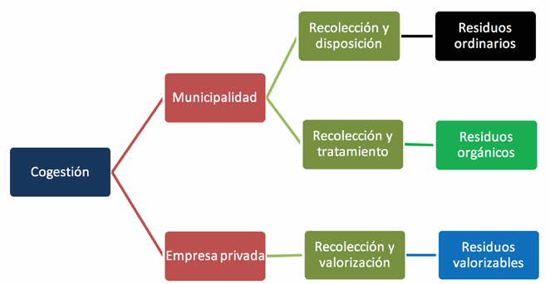
Fuente: Resultados de la Consulta en Talleres Intersectoriales para la construcción de la ENSRV. 2015
5.2.2 Logística
e. Rutas
Para un eficiente sistema de recolección de residuos se deben diseñar y poner en práctica rutas de recolección que permitan la optimización de los recursos disponibles: flotilla vehicular, personal y combustibles, de forma que se recomienda para el diseño de las rutas se seguir los siguientes pasos:
1. Dividir el área del cantón en sectores considerando:
- El área de la zona a servir.
- La densidad de la población.
- El índice de generación de residuos per cápita.
2. Diseñar las rutas de recolección para cada sector considerando :
- El lugar del parqueo de los vehículos recolectores.
- El lugar de disposición final de los residuos o el centro de acopio al cual se llevarán.c. Los sentidos de circulación.
- La hora de mayor tráfico.
- El estado de las vías.
- El tipo de rutas de peine o de doble peine.
De peine se refiere a recolección de ambos lados de las vías a la misma hora; recomendado para lugares poco extensos y de baja densidad de población.
De doble peine consiste en recolección de un lado de la vía y luego del otro lado de la vía; por lo tanto se recorre por lo menos dos veces por cada vía. Se recomienda para zonas de alta densidad de población y principalmente en zonas comerciales.
En el caso sitios de difícil acceso para los vehículos recolectores ya sea por pendiente, ancho de vía o por encontrarse en calles no públicas, es obligación de los generadores crear las condiciones adecuadas para una recolección adecuada por parte del ente encargado.
Por ejemplo, colocar un contenedor de uso colectivo a la orilla de la entrada o calle principal, éste debe tener tapas superiores de un material duradero que resguarden los residuos de las inclemencias del tiempo y/o puertas laterales para que los operarios recolectores puedan extraer fácilmente los residuos. La limpieza de estos contenedores es responsabilidad de los usuarios del servicio.
La cantidad de rutas a realizar queda a criterio de la organización encargada de la recolección, pero se recomienda para tener al menos 3 rutas definidas en concordancia con las categorías establecidas en el primer componente de esta estrategia:
- Ruta para residuos valorizables: envases, papel y cartón.
- Ruta para los residuos ordinarios.
- Ruta para residuos orgánicos.
f. Tipo de camión
Para la recolección diferenciada por tipo de residuos se recomienda:
- Continuar usando la flotilla de camiones compactadores para los residuos ordinarios.
- Un camión con cajuela cerrada con separadores o un camión de cajuela abierta pero cubierto con una lona para los residuos valorizables, de forma que se evite el daño o la dispersión del material por lluvia o viento.
- Un camión con cajuela cargado de recipientes plásticos para los residuos orgánicos, los recipientes cumplen la función de evitar el vertido de lixiviados durante el transporte al centro de procesamiento (Fig.6).
Asimismo, en aquellos lugares donde las condiciones lo permitan se puede utilizar medios de transporte sostenibles como bicicletas y carretas, para la recolección de los residuos valorizables.
Figura 10. Ejemplo de tipos de camiones para la recolección y recuperación de residuos
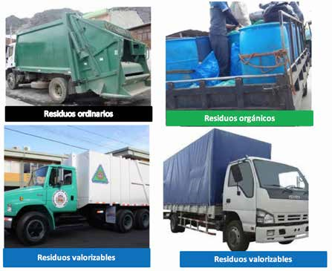
Fuente: Búsqueda en Internet. 2015
g. Fechas de Recolección
Con el propósito de armonizar el sistema de recolección a nivel nacional facilitando el proceso de divulgación y educación de la estrategia a nivel nacional, se establece, a modo de ejemplo, la siguiente periodicidad y días para la recolección por ruta para los distintos tipos de residuos:
Figura 11. Ejemplo de tipos de camiones para la recolección y recuperación de residuos
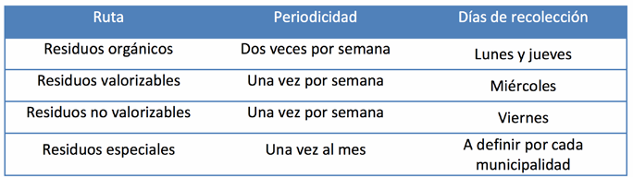
Fuente: Resultados de la Consulta en Talleres Intersectoriales para la construcción de la ENSRV. 2015
En caso de organizaciones y municipalidades quienes ya tienen implementado un sistema de recolec ción que funciona de forma eficiente en el cual recuperan al menos 50% de sus residuos mediante el reciclaje, con sus rutas y días de recolección, la organización puede continuar con el mismo, sin realizarle cambios, a menos que lo considere oportuno. En caso de organizaciones y municipalidades quienes ya tienen implementado un sistema de recolección que funciona de forma eficiente en el cual recuperan al menos 50% de sus residuos mediante el reciclaje, con sus rutas y días de recolección, la organización puede continuar con el mismo, sin realizarle cambios, a menos que lo considere oportuno.
5.2.3 Infraestructura adicional
Para completar los requerimientos de un sistema de recolección de residuos sólidos eficiente y viable económicamente, la municipalidad, los gestores de residuos y la comunidad deben contemplar la factibilidad de construir las siguientes obras:
- Centros de recuperación de residuos valorizables: la municipalidad debe velar porque los centros de recuperación y separación de residuos valorizables disponibles en el cantón cumplan con lo que estipula el Reglamento de Centros de Recuperación de Residuos Valorizables, No. 35906-S para garantizar la correcta recuperación de los residuos.
- Centros de transferencia: aquellos municipios que no cuenten con un sitio autorizado para la disposición de los residuos ordinarios (relleno sanitario) y la distancia al relleno sanitario más cercano sea significativa deben valorar mediante estudios técnicos la implementación de centros de transferencia para el traslado de los residuos ordinarios al sitio de disposición final (Fig.7) Figura 12. Ejemplo de un centro de transferencia.
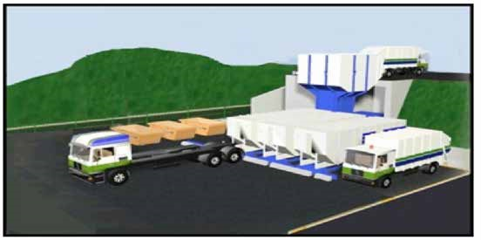
Fuente: Búsqueda en Internet. 2015
- Centro de tratamiento para los residuos orgánicos: la municipalidad, los gestores de residuos y la comunidad deberán contemplar la creación de la infraestructura necesaria para el tratamiento de los residuos orgánicos, esta puede ser asumida por la misma municipalidad, delegada a un tercero o gestionada de forma conjunta municipalidad-empresa privada.
El producto obtenido del tratamiento de estos residuos puede ser comercializado o utilizado para proyectos reforestación, huertas hortícolas en los centros educativos, producción y jardinería de la comunidad (Fig.13).
Figura 13. Ejemplo de Centro para el tratamiento de residuos orgánicos
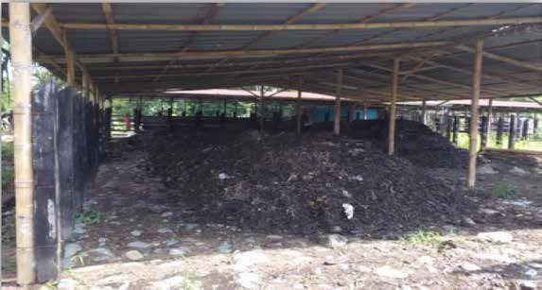
Fuente: Centro para el tratamiento de residuos orgánicos. Municipalidad de Pérez Zeledón, 2015.
- Puntos verdes: Las municipalidades del país, mediante la figura jurídica que le otorga la Ley 8839 en cuanto a la conformación de empresas mixtas y convenios, deberán implementar, junto con la empresa privada y comercios, los denominados puntos verdes en los centros comerciales de sus cantones, para que la población consumidora tenga un lugar apto para depositar sus residuos valorizables y no valorizables.
5.3 Componente 3: Formalización y fortalecimiento del sector de recuperadores y recuperadoras de residuos valorizables
En el caso de Costa Rica uno de los actores clave en la cadena de recuperación y separación de los residuos sólidos valorizables es realizada por recuperadores informales, por tal motivo la ENSRV buscar crear una propuesta para crear capacidades necesarias para la formalización de este sector.
Se pretende diseñar un modelo de base solidaria y de participación con los actores e instituciones involucrados, así como con alianzas público- privadas y políticas que acompañen en el proceso, con el fin de incluir a los recicladores dentro de la cadena formal de valor, reconociendo su importancia como prestadores de un servicio necesario para el país y merecedores de una remuneración, aunado a la loable labor ambiental que realizan.
Este componente plantea las estrategias para conversión de los y las recuperadores que hoy actúan en la informalidad a la economía formal, considerando los requisitos legales, protección social y laboral, el mercado y la estructura organizativa.
5.3.1 Formalización y fortalecimiento del sector de recuperadores y recuperadoras de residuos valorizables

8.3.1.1 Inscripción
La inscripción de un recuperador(a) informal como gestor de autorizado de residuos ante el Ministerio de Salud conlleva una serie de requisitos técnicos y económicos, que son inaccesibles para estos debido a sus limitadas condiciones socioeconómicas y de información.
Por tal motivo, se establece una simplificación de trámites de forma que los interesados se dirijan al Área Rectora de Salud más cercana aportando los siguientes requisitos:
- Formulario de solicitud.
- Original y copia del certificado de aprobación del curso de Recuperador(a) de residuos sólidos expedido por el Instituto Nacional de Aprendizaje.
- Fotocopia y original de un documento de identificación vigente.
- Una fotografía tamaño pasaporte reciente (no más de 1 año).
- Pagar un monto representativo a definir.
- En el corto plazo solicitar reformas a la ley 8839 a fin de particularizar la actividad de gestión de residuos en sus impactos sociales y ambientales. Aunado a esto la adecuación de la actividad en la normativa de la Secretaria Técnica Ambiental (SETENA).
Para la implementación de esta estrategia de formalización los entes competentes deberán desarrollar una campaña de capacitación sobre los nuevos trámites, utilizando los recursos que dispone la ley. Es importante resaltar la posibilidad no solo de su fuente de ingresos por venta de los materiales sino por la modalidad de prestación de servicios, lo cual incrementaría su ingreso.
Para la formalización del recuperador(a) será indispensable completar el curso impartido como el INA y de esta manera será reconocido oficialmente.
5.3.1.2 Estructura Organizativa
La cooperación y la organización son el punto de partida hacia modelos más fortalecidos de inclusión social y transformación del sector. Entre los beneficios de agruparse se derivan mayores volúmenes de venta, arreglos colectivos, baja de costos, aumento de productividad y poder de negociación.
La modalidad de trabajo debe ser por medio de agrupaciones donde las y los recuperadores informales puedan sectorizarse y formalizarse. Las y los recuperadores se pueden establecer por sedes cantonales o intercantonales.
Existen tres modalidades para la organización de los recicladores
- Cooperativas: Asociaciones que de conformidad con el principio de ayuda mutua tienen por objeto mejorar las condiciones de vida de sus socios regido por la Ley de Asociaciones Cooperativas y de Creación del INFOCOOP N° 4179
- Asociaciones: Conjunto de personas que buscan un fin en común, consolidadas a través de una personería jurídica la cual tiene potestad de decisión y actuación, Ley de Asociaciones N° 218
- PYMES: en pequeñas o medianas empresas que se rigen bajo la Ley de Fortalecimiento de Pequeñas y Mediana Empresas N°8262.
Una vez formalizados podrían tener acceso a mayores beneficios para establecer contratos con gobiernos locales, acceso a convenios con organizaciones no gubernamentales, empresas recicladoras, patrocinios de organizaciones internacionales, acceso a financiamiento, así como la posibilidad de incorporarse al seguro social. Como método de reforzamiento y reconocimiento se promueve y sugiere el uso de un uniforme oficial, esto con el fin de dignificar las labores de los recuperadores(as).
5.3.1.3 Creación de capacidades
Con el fin de fomentar y apoyar las actividades de formación integral para las personas que se dedican a la recuperación, separación y comercialización de residuos valorizables se debe promover e incentivar su tecnificación y capacidades, así como la generación de múltiples fuentes de ingreso, diversificación de línea de negocios o mayor participación dentro de la cadena de reciclaje.
Debe ser un requisito indispensable que las redes de recuperadores se acrediten por parte del INA en el curso: Recuperador o Recuperadora de residuos sólidos.
Al ser una red consolidada y formalizada podrá ser sujeto de intervenciones y alianzas públicas y privadas para su formación, vincularse a organizaciones no gubernamentales y otras iniciativas a nivel nacional o internacional para su tecnificación y desarrollo.
El ente rector en conjunto con actores clave deberá crear un programa de creación de capacidades con el aporte del fondo para la gestión integral de los residuos.
5.3.1.4 Trabajo intersectorial:
5.3.1.4.1 Aportes del sector Institucional
Debe haber un reconocimiento por parte de las entidades públicas a las y los recuperadores de materiales valorizables y como actor que forma parte de una actividad productiva formal, facilitando y permitiendo el acceso a seguros de salud, planes sociales, uniformes, apoyo para visibilizarlos y otros beneficios. Así como la inclusión en los acuerdos municipales de recolección de residuos y su cadena de valor en cumplimiento de la Ley 8839 y los Planes Municipales de residuos Sólidos
5.3.1.4.1 Aseguramiento ante la Caja Costarricense de Seguro Social
La Caja Costarricense de Seguro Social, es el ente gubernamental que vela por la seguridad social del país. Para el caso del aseguramiento de las personas establece las siguientes categorías:
5.3.1.4.1.1 Aseguramiento Contributivo
1.1 Trabajador asalariado: es el aseguramiento obligatorio que corresponde a toda persona física que presta a otra u otras sus servicios materiales, intelectuales o de ambos géneros en virtud de un contrato de trabajo expreso o implícito, verbal o escrito, individual o colectivo. (Artículo 4 del Código de Trabajo).
De conformidad con el artículo 30 de la Ley Constitutiva de la Caja Costarricense de Seguro Social, el patrono al pagar el salario a sus trabajadores deberá deducirles las cuotas correspondientes a las cargas sociales.
Las cargas sociales recaudadas se dividen en dos grandes grupos, las cuotas correspondientes a los seguros de salud y pensiones que administra la CCSS, y las demás cargas sociales:
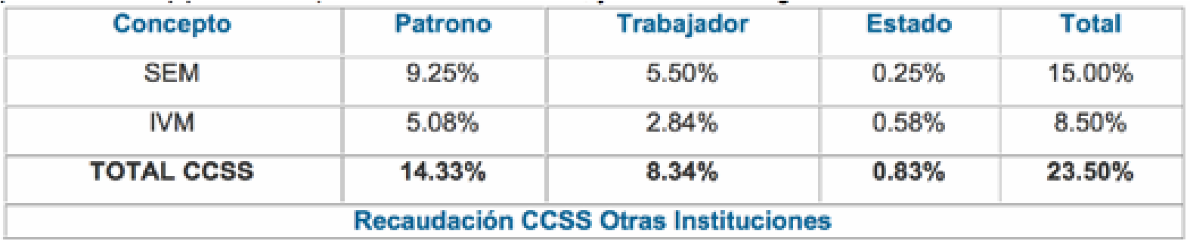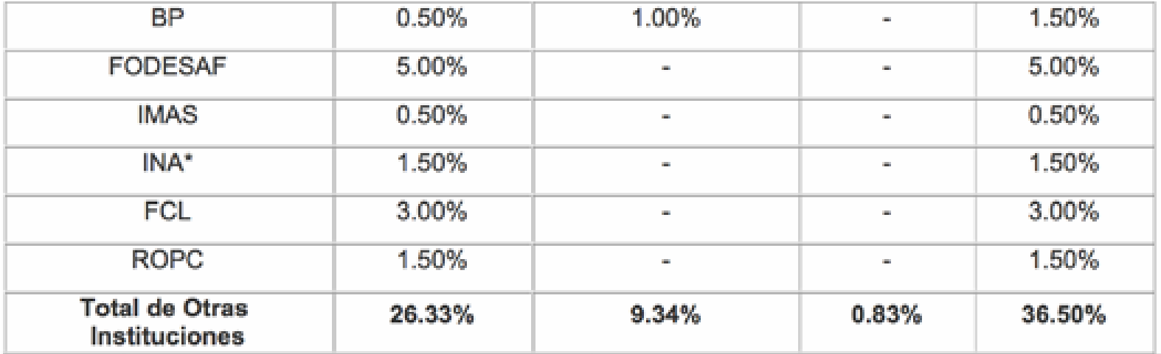
Nota: Cuando el salario devengado por el trabajador sea inferior al monto mínimo de cotización establecido por acuerdos de la Junta Directiva de la CCSS, el cálculo de las cuotas obrero-patronales correspondientes al Seguro Social, se hará con base en dicho monto. * INA actividad agrícola es 0.50%
En el anexo XXX se muestra el artículo 66 del Reglamento del Seguro de Salud donde se establece las obligaciones para los patronos.
1.2 Trabajador independiente: es el aseguramiento obligatorio que corresponde a todo trabajador manual o intelectual que desarrolla por cuenta propia algún tipo de trabajo o actividad generadora de ingresos.
En el anexo XXX se enuncia la escala de contribución para los trabajadores independientes.
1.3 Asegurado Voluntario: es el aseguramiento facultativo para aquellas personas que no tengan una actividad generadora de ingresos provenientes del trabajo independiente o asalariado, y desean afiliarse y cotizar voluntariamente a los seguros que administra la Caja. Rige la misma tabla de cotización de los trabajadores independientes.
La afiliación a este Seguro es voluntaria, pero una vez adquirida se convierte en irrenunciable, salvo si el asegurado pasa a ser asalariado, trabajador independiente, se acoge a pensión, adquiere derecho al beneficio familiar o se acoge al Seguro por el Estado.
Fundamento legal: artículo 5 de la Ley Constitutiva de la CCSS, artículos 1, 2 y 13 del Reglamento para la Afiliación de los Asegurados Voluntarios.
1.4 Aseguramiento por el Estado: Tienen opción de Seguro por el Estado, las personas que no dispongan de alguna modalidad de aseguramiento, cuando se cuente con algún elemento que permita presumir la carencia de recursos económicos, suficientes para optar por un seguro contributivo o sufragar el costo completo de los servicios médicos. Por lo general, este beneficio se otorga a personas quienes viven por debajo de la línea de pobreza.
La persona interesada en obtener un Seguro por el Estado para recibir servicios de salud, deberá identificarse mediante la presentación de cualquiera de los siguientes documentos, según corresponda:
- Cédula de identidad.
- Pasaporte, cédula de residencia u otro documento idóneo del que se desprenda con certeza la identidad de la persona.
Una vez realizado el proceso de calificación por parte de los funcionarios de la CCSS y se determine que el interesado cumple con los requisitos y condiciones para disfrutar del beneficio de Seguro por el Estado, será la Unidad de Afiliación y Validación de Derechos, del Área de Salud donde viva la persona, la encargada de emitir el respectivo carné de salud.
Fundamento Legal: Ley N° 5662, Decreto Ejecutivo 17898-S.
Consideraciones:
La Caja Costarricense del Seguro Social ha recomendado que para el sector de los recuperadores y recuperadoras es factible optar por el aseguramiento independiente, mediante una cotización módica les facilita el acceso a la salud y a una futura pensión.
5.3.1.5.2 Aporte del sector Privado:
El siguiente eslabón en el fortalecimiento de la base de la pirámide, se propone una alianza empresarial que potencie la participación de los actores que inciden en la cadena de valor. Por ejemplo, en el país existe la Alianza para el aprovechamiento de residuos valorizables, que está integrada por Ministerio de Salud (MS), el Instituto de Fomento y Asesoría Municipal (IFAM) así como las siguientes empresas privadas que funcionan como Centros de recuperación y reciclaje: Coca-Cola, Empaques Santa Ana, Florida Bebidas, Grupo Vical y Kimberly Clark
5.3.1.5.3 Aporte de la sociedad civil
El rol de las organizaciones y grupos sociales es indispensable, en lineamiento con los estipulado en el componente 1de esta estrategia sobre la separación de residuos sólidos es deber de la sociedad civil educarse, separar y contribuir a la cadena de reciclaje desde la fuente.
5.4 Ejes Transversales de la Estrategia Nacional de Separación, Recuperación y Valorización de
Residuos (ENSRV)
Para la implementación de la ENSRV, se deben implementar 3 temas como ejes transversales: capacitación, incentivos y el Plan de Comunicación, los cuales deben ser visualizados en ejecución constante para la implementación de la Estrategia ; a fin de provocar cambios de actitud y hábitos en la gestión de residuos en la población, así como, el constante incentivo de conocimientos, infraestructura, facilidades, etc., para hacer cada día más fácil la tarea de hacer la gestión integral de residuos por parte de todos los actores y sectores involucrados.
De esta manera, aunque en la matriz del Plan de acción de esta Estrategia, se especifican algunas acciones generales de capacitación para cada eje, también de manera particular, se expondrán otras acciones que algunas instituciones están en la disposición de ejecutar tanto con el sector de recuperadores y recuperadoras como con la población en general.
Igualmente estás acciones institucionales se valoran como incentivos para que lleven a que la población y aquellos actores dedicados a la gestión de residuos realicen su gestión de la mejor manera.
El Plan de Comunicación se visualiza como el tercer componente transversal en la estrategia de ENSRV, el cual proyectará y visualizará todos los componentes de la misma.
Este Plan de Comunicación se está elaborando por parte de la Empresa Porter Novelli, como un aporte de dicha empresa a la implementación de la Estrategia. En él se contempla realizar una campaña nacional de divulgación de los 3 componentes de la Estrategia Nacional. Los contenidos de dicha campaña se publicaran en el Lanzamiento de la estrategia Nacional a realizarse en el mes de mayo del 2016 y se integraran en el documento final de la Estrategia que se elaborara para los 5 componentes a finales de este año.

VI. Capítulo
Plan de Acción de la Estrategia Nacional de Separación, Recuperación y Valorización de Residuos (ENSRV)
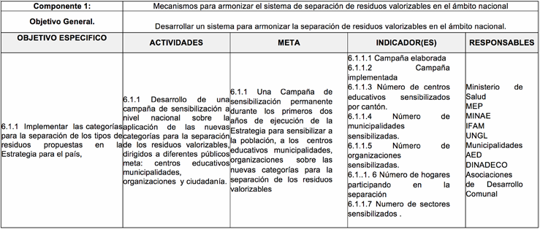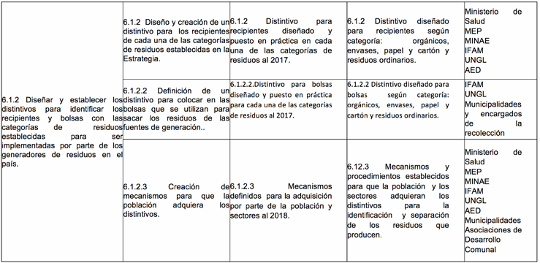
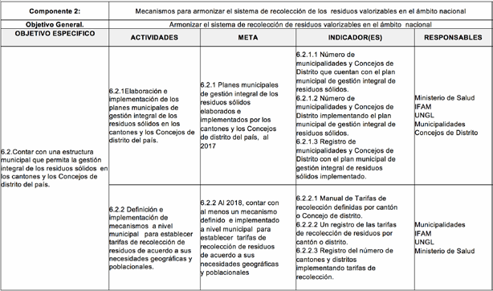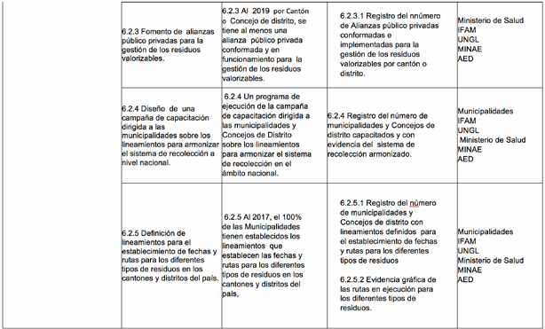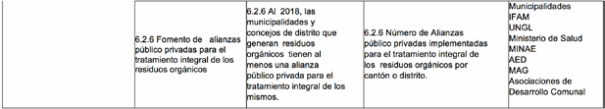
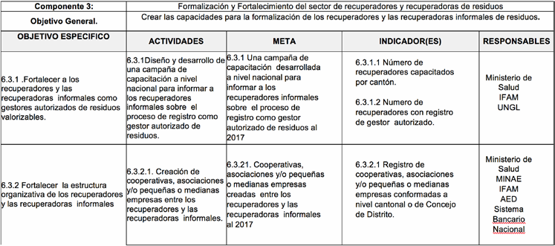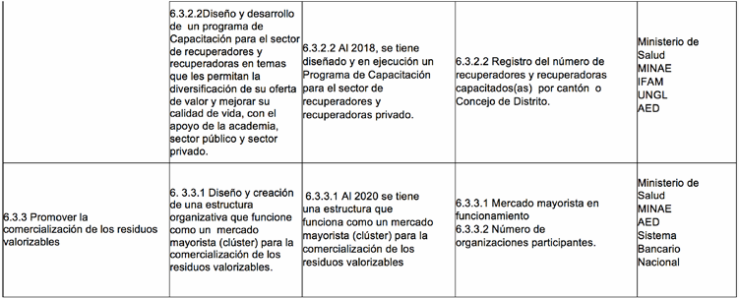
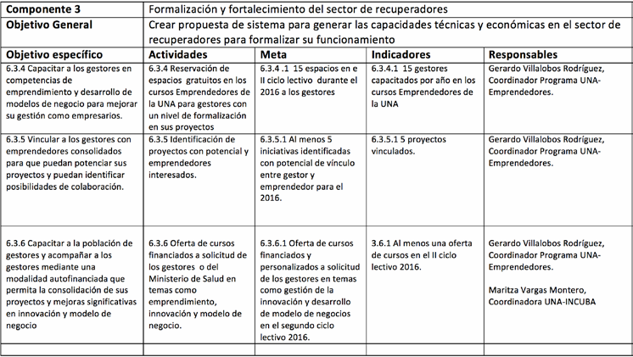
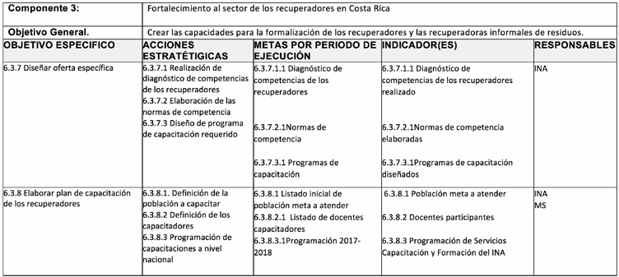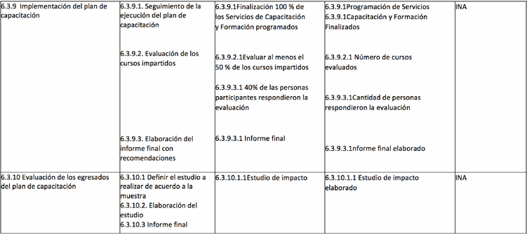

VII. Capítulo
Lineamientos Metodológicos para la Formulación del Sistema de Monitoreo y Evaluación para la Estrategia Nacional de Separación, Recolección y Valorización de Resíduos, 2016 – 2021
La ENSRV, 2016 – 2021 se convierte en un instrumento de implementación del Plan Nacional para la Gestión Integral de Residuos 2016-2021. El círculo de la planificación se cumple cuando a este Plan de Acción, implementa la etapa de Monitoreo y Evaluación, para verificar el grado de logro alcanzado en sus metas, que inciden en los determinantes de salud que protegen y pueden impactar de manera positiva en las condiciones de vida de la población y el ambiente circundante.
En este caso la Dirección de Planificación Estratégica de las Acciones de Salud del Ministerio de Salud define que esta etapa de monitoreo y evaluación se desarrolle por medio de un “sistema” que permite dar seguimiento a la “estrategia”, en donde se sistematice y analice la información entorno a los indicadores de las acciones estratégicas.
El Sistema de Monitoreo y Evaluación consiste en retomar todos los elementos que la planificación estratégica ha considerado en la “estrategia” y los interrelaciona de manera interactiva en las fases, que bajo una coherencia lógica van generando los productos que se esperan.
Los resultados que este “sistema” genere en sus diferentes fases, permitirá conocer tanto la realidad de la situación actual en que los actores sociales están inmersos, como el efecto que sus acciones estratégicas están produciendo en las condiciones de salud de la población.
7.1 Objetivo del Sistema de Monitoreo y Evaluación
Se plantea, generar los mecanismos que permitan conocer el avance del cumplimiento de las acciones estratégicas que conforman la ENSRV, 2016 – 2021 así como los resultados intermedios para alcanzar las “metas” planteadas por los diferentes actores sociales.
7.2 Metodología
El proceso de planificación desarrollado para abordar de manera integral la gestión de residuos en el país; inició con la sistematización de la situación actual, luego una elaboración de un Plan de Acción que incorpora como una de sus etapas el Monitoreo y Evaluación del mismo.
Los insumos base que sustentan este Sistema de Monitoreo y Evaluación son el plan con sus elementos de la planificación: objetivos generales, objetivos específicos, acciones estratégicas, metas y sus indicadores y responsables que fueron definidos por los actores sociales para un periodo determinado. Los contenidos de la formulación del “sistema” incluye la definición de un marco conceptual, sus interrelaciones, los instrumentos de recolección de información, inclusión de los datos a la herramienta en donde se registran, la obtención de los resultados y posteriormente el análisis de los mismos.
7.3 Sistema de Monitoreo y Evaluación de la Estrategia Nacional de Separación, Recolección y Valorización de Residuos, 2016 – 2021
La etapa de Monitoreo y Evaluación del Plan de Acción requiere de una estructura funcional y una operativa que le permita generar acciones hacia los ejecutores de las acciones estratégicas y así recopilar la información necesaria para conocer el estado actual y sus consideraciones. El conjunto de estas estructuras, sus instrumentos y los análisis de resultados es lo que se denomina Sistema de Monitoreo y Evaluación del Plan de la Estrategia.
Este “sistema” por medio de la aplicación de sus instrumentos generara la información que permitirá conocer la situación actual de las acciones estratégicas por medio del estado de los indicadores de gestión y de resultado que fueron planificados. Los datos se analizan y se procede a generar los informes para los tomadores de decisiones y los actores sociales involucrados, con el fin de fortalecer la gestión hacia el logro de las metas y objetivos propuestos.
Las autoridades de las instituciones y todo tipo de organizaciones que participan en la implementación del Plan de Acción también son usuarios de los resultados, estos tomadores de decisiones pueden orientar recursos y definir prioridades que fortalezcan el cumplimiento de lo planificado.
El “sistema” debe ser flexible y con múltiples propósitos para que sea un mecanismo que pueda ser utilizado en cualquier momento para obtener resultados de la situación actual sea esta de tipo de seguimiento, monitoreo y evaluación.
El “sistema” tiene elementos que confluyen, armonizan y coordinan para lograr un consenso en el accionar, por lo tanto depende de cómo estas relaciones funcionen, así será el grado de efectividad del mismo. Por lograr esta armonía el “sistema” tendrá una estructura funcional que se describe de manera gráfica, presentando como se interrelacionan sus diferentes enlaces, y una estructura organizacional que describe las funciones de sus participantes y los mecanismos de coordinación y articulación entre ellos y los diferentes niveles institucional e interinstitucional para el fluido de información. La operacionalización del “sistema” se realiza por fases. Las siguientes son las recomendadas:

- Recolección de información,
- Procesamiento de los datos,
- Análisis de los datos y
- Divulgación técnica de resultados.
Estas fases pueden ser utilizadas tanto en la etapa de monitoreo, como en la de evaluación del Plan de Acción.
7.3.1 I Fase: Recolección de información
Esta fase requiere del diseño de los instrumentos y de los procesos de recolección de información que será descrita de manera detallada en el Sistema de Evaluación.
Los instrumentos del “sistema” generan las entradas y las salidas de información, según se requiera. En esta fase la herramienta del “sistema” que se ha seleccionado para generar los datos estará diseñada en hojas electrónicas de Excel, a las cuales se les alimenta con la información que suministre el actor social, mediante instrumentos de recolección, como entradas de datos para producir las salidas de información.
El generador de información que existe, dentro de los elementos de la planificación utilizada, es el indicador, ya que su resultado permite conocer el estado actual de las acciones estratégicas, y por ende de la meta de gestión definida y con ellos el grado de logro del objetivo específico. Para obtener la información se utiliza un instrumento denominado Ficha Técnica de Reporte de Seguimiento del Indicador, que ordena y recoge toda la información necesaria para obtener un registro del dato, para ser utilizado como respaldo de mismo y funciona como fuente de alimentación de la herramienta del Sistema. Que a continuación se presenta.
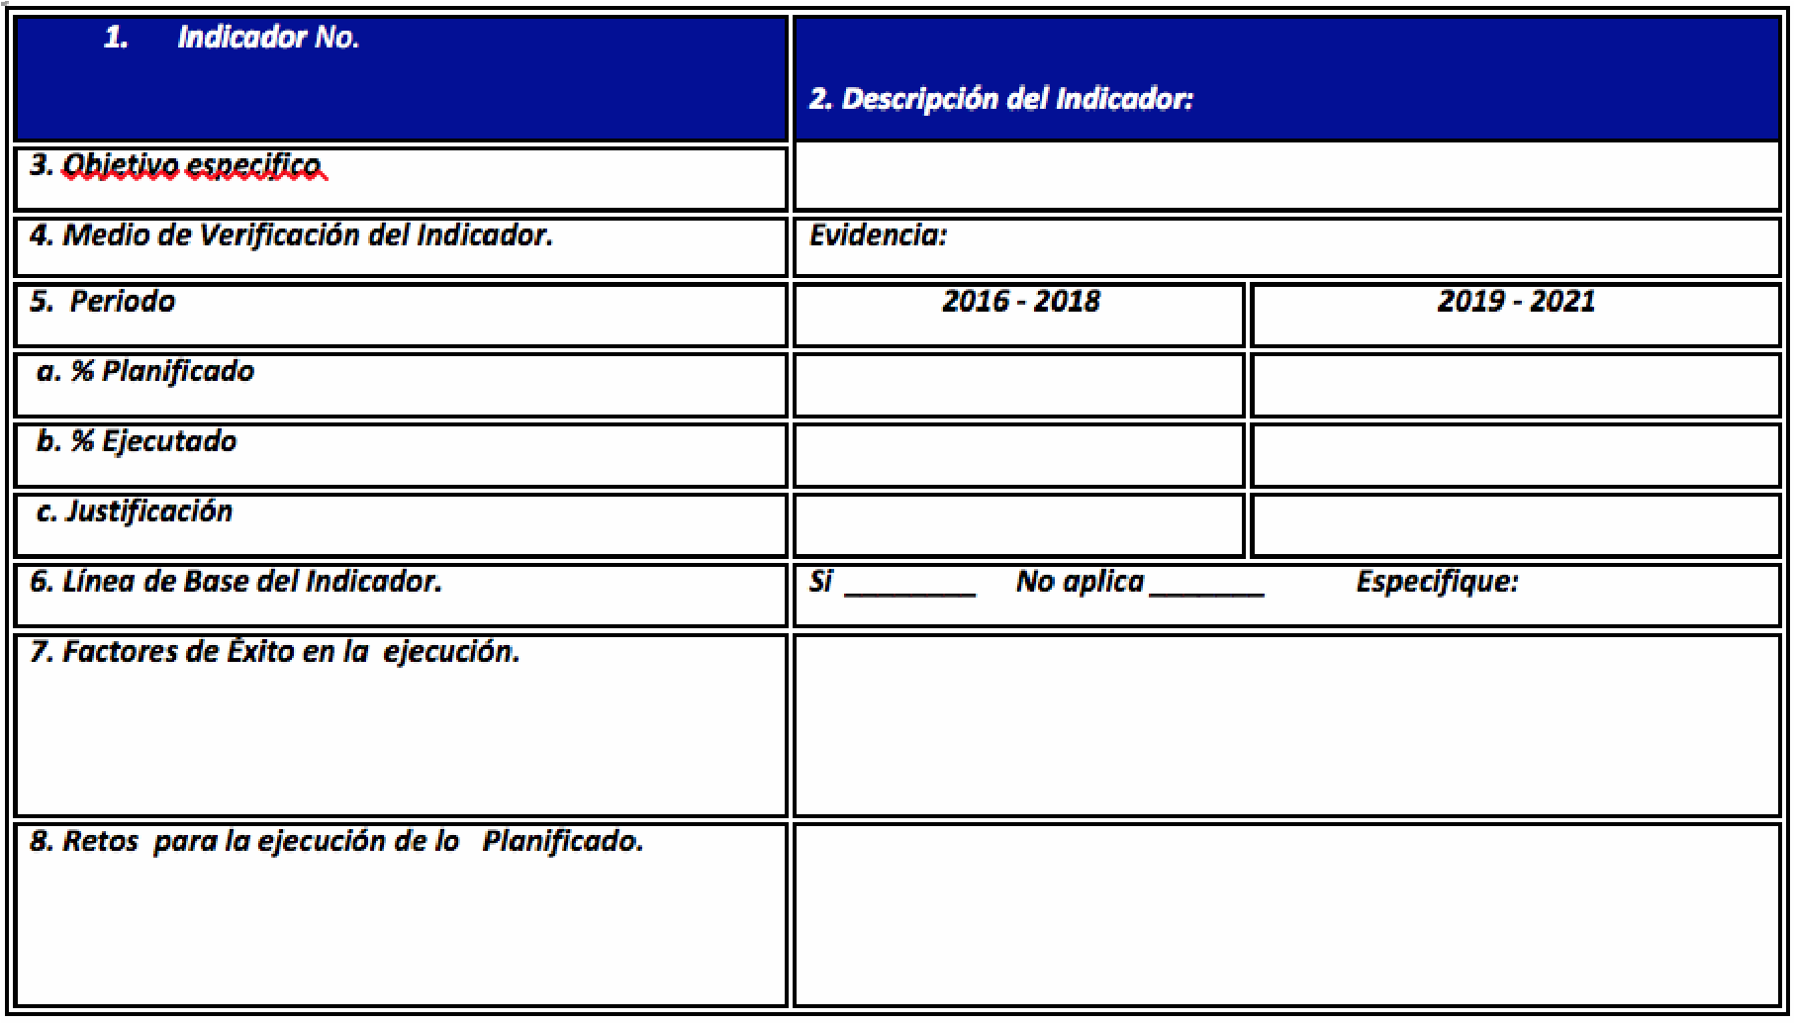
Los indicadores mayormente utilizados por los actores sociales en la “estrategia” son los de gestión y resultado. Sin embargo, es importante considerar que algunos indicadores de resultados tienen características de indicadores de impacto, por lo tanto se recomienda tener un procedimiento especial con ellos, debido a que pueden generar información para otros propósitos.
7.3.2 II Fase: Procesamiento de los datos
Los datos obtenidos de la Técnica de Reporte de Seguimiento del Indicador es la base de la información de la herramienta diseñada en hojas Excel. El Equipo Técnico responsable de esta Fase del Sistema trabajará realizando las actividades según los procedimientos descritos en el Sistema de Evaluación.
7.3.3 III Fase: Análisis de Resultados
Esta III Fase se desarrollará con los resultados que genera la herramienta, donde el equipo evaluador y los diferentes actores sociales involucrados en los procesos de planificación y formulación del Sistema realizaran los análisis cuantitativos y cualitativos que se definan como necesarios para los propósitos requeridos
.
7.3.4 IV Fase: Divulgación de la Información
La divulgación técnica de la información consiste no únicamente en brindar los resultados obtenidos en la Fase III, sino además proporcionar al actor social la información de manera individualizada del estado actual de las acciones estratégicas de las cuales es responsable. Esta devolución generará la base para que la Dirección de Ambiente Humano como el responsable de la acción estratégica se realimente para continuar con la implementación o ajuste de las acciones respectivas.
Esta Fase permitirá fortalecer los mecanismos de comunicación y articulación a todo nivel, tal y como se estipule en la descripción detallada en el Sistema.
7.3.5 Plan de Trabajo

El equipo de seguimiento de la Estrategia, elaborará un Plan de Trabajo con un Cronograma de seguimiento que permita visualizar la implementación del Sistema en sus diferentes Fases, periodos de tiempo y responsables.
7.3.6 Elementos de la Planificación para la Etapa de Monitoreo y Evaluación

La Estrategia Nacional de Separación, Recolección y Valorización de Residuos, 2016-2021 se divide en cinco componentes, a saber:
- Componente 1 Armonización del sistema de separación de residuos en el ámbito nacional.
- Componente 2 Armonización del sistema de recolección de residuos en el ámbito nacional.
- Componente 3 Formalización y fortalecimiento los recuperadores y las recuperadoras de residuos.
- Componente 4 Bolsa Virtual para comercializar los residuos.
- Componente 5 Herramienta de valorización de residuos
7.3.7 Estructura Funcional del Sistema
En el Sistema de Producción Social de la Salud, conformado por el conjunto de entes públicos y privados, nacionales e internacionales interrelacionados entre sí, incluye a su vez al Sector Salud, con sus servicios de salud públicos y privados de atención directa a las personas y de protección y mejoramiento del ambiente humano, las organizaciones comunitarias y universidades; los cuales requieren ser articulados y coordinados entre sí; para que mediante la implementación de las acciones estratégicas se cumplan los objetivos y las metas establecidas en el Plan.
Las Actividades contempladas en este Plan requieren de la articulación de los actores sociales presentes en los equipos institucionales e intersectoriales, los cuales son coordinados por medio de las Direcciones del Ministerio de Salud, en su función rectora, tal y como aparece en la siguiente estructura.
Figura 15 : Estructura organizacional del Sistema de Monitoreo y Evaluación

La Estrategia Nacional de Separación, Recuperación y Valorización de Residuos
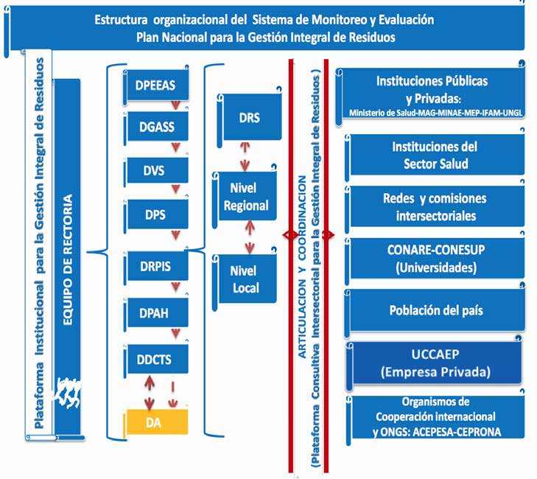
7.3.8 Mecanismos de Articulación y Coordinación
El Modelo Conceptual y Estratégico de la Rectoría de la Producción Social de la Salud, incorpora como una de sus estrategias la articulación o interrelación coordinada de Actores Sociales a fin de que en forma sinérgica se logren las metas planteados en cada una de las Áreas de Intervención para contribuir al cambio de paradigma en el tema del manejo de los residuos en nuestro país, adoptando una perspectiva preventiva y distributiva en la responsabilidad compartida por parte de su gestión entre todos los sectores de la sociedad.
La Dirección de Protección al Ambiente Humano definirá los mecanismos de coordinación óptimos para el Sistema de Monitoreo y Evaluación de La Estrategia Nacional de Separación, Recolección y Valorización de Residuos, 2016-2021 a fin de asegurar el cumplimiento de los indicadores propuestos por los actores sociales.
El mecanismo que se proponga debe responder a lo siguiente:
- Articulación por parte de cada miembro de la Plataforma Consultiva para la Gestión Integral de Residuos con las competencias relacionadas con las Instituciones relacionadas con la Gestión Integral de Residuos a nivel nacional.
- Relación estrecha entre la Coordinación de la Comisión Nacional con el Equipo de Rectoría del Ministerio de Salud.
- Articulación entre el Equipo de Rectoría del Ministerio de Salud y cada una de las Direcciones del Nivel Central del Ministerio de Salud que representan: Planificación Estratégica y Evaluación de las Acciones en Salud, Garantía de Acceso de los Servicios de Salud, Promoción de la Salud, Vigilancia de la Salud, Regulación de Productos de Interés Sanitario, Desarrollo Científico y Tecnológico, Dirección de Protección al Ambiente Humano.
Es de suma relevancia la participación de la División Administrativa dado que según la Ley para la Gestión Integral de Residuos, en ella recaen competencias que coadyuvan a la implementación de la misma. Por ellos en el esquema la mostramos en color dorado.
- Articulación entre las Direcciones del Nivel Central, las Direcciones Regionales y Locales del Ministerio de Salud.
El Sistema tendrá como apoyo de gestión una herramienta que permitirá el manejo de los datos de la ejecución de las actividades definidas para su cumplimiento, por medio del seguimiento de cumplimiento de los indicadores propuestos por los actores sociales.

Figura 16: Esquema de Relaciones entre los participantes que permitirá obtener la información requerida para el seguimiento del estado actual de las actividades
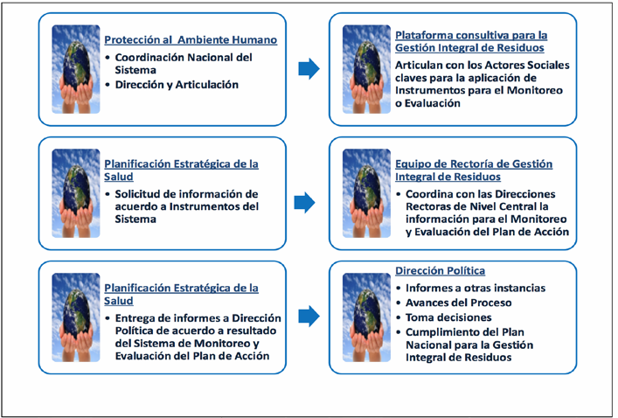
La información obtenida en los instrumentos por parte de los actores sociales involucrados serán remitidas a los responsables del Sistema de Monitoreo y Evaluación de la Estrategia Nacional de Separación, Recolección y Valorización de Residuos 2016-2021.
7.3.9 Recursos para el Sistema de Monitoreo y Evaluación del Plan Nacional para Gestión Integral de Residuos.
El Sistema para ser implementado requiere, para cada una de sus Fases, de los recursos necesarios previos a la ejecución, por lo tanto, la programación de las acciones y el tipo de recursos que se utilizaran deben formar parte de las previsiones. Los recursos humanos con necesidades de capacitación, tecnológicos, materiales y equipos, son parte de lo que se debe considerar para la puesta en marcha del mismo.

Bibliografía
Asamblea Legislativa de la República de Costa Rica, Ley de Asociaciones Cooperativas y de Creación del INFOCOOP, No. 4179. La Gaceta Nº195 del 29 de agosto de 1968.
Asamblea Legislativa de la República de Costa Rica, Ley Nº 8839, Ley para la Gestión Integral de Residuos. Publicado en La Gaceta N˚ 135 del 13 de julio de 2010
Aliarse & Acepesa (2015). Estudio Comisionado por la IRR (2015). Análisis de los retos para el desarrollo de la Cadena de Valor del Reciclaje en Centroamérica.
Contraloría General de la República de Costa Rica (2016). Informe N.° DFOE-DL-IF-01-2016 sobre el servicio de recolección de residuos.
CEGESTI (2014). Guía para la implementación de buenas prácticas de trabajo decente en el sector de recuperadores de residuos sólidos valorizables.
Ministerio de Salud de Costa Rica: Política Nacional para la Gestión Integral de Residuos 2010-2021. San José, Costa Rica, 2010.
Presidencia de la República de la República de Costa Rica, Reglamento a la Ley de Asociaciones, No. 29496-J. La Gaceta Nº96 del 21 de mayo de 2001.
Presidencia de la República de la República de Costa Rica, Reglamento sobre a Gestión de los Desechos Infecto-contagiosos que se generan en establecimientos que prestan atención a la salud y afines, No.30965-S. La Gaceta Nº 23 del 03 de febrero de 2003.
Presidencia de la República de la República de Costa Rica, Reglamento General sobre los Procedimientos de Evaluación de Impacto Ambiental, No. 31849-MINAE-S-MOPT-MAGMEIC. La Gaceta Nº96 del 12 de junio de 2004.
Presidencia de la República de la República de Costa Rica, Reglamento para la Gestión Integral de los Residuos Electrónicos, No.35933-S. La Gaceta Nº 86 del 5 de mayo de 2010.
Presidencia de la República de la República de Costa Rica, Reglamento de Centros de Recuperación de Residuos Valorizables, No. 35906-S. La Gaceta Nº96 del 8 de mayo de 2010.
Presidencia de la República de la República de Costa Rica, Reforma Integral al Reglamento General de la Ley de Fortalecimiento de Pequeñas y Medianas Empresas, No. 37121MEIC. La Gaceta Nº96 del 18 de mayo de 2012.
Presidencia de la República de la República de Costa Rica, Reglamento General a la Ley para la Gestión Integral de Residuos, No. 37567-S-MINAET-H. La Gaceta No. 55 del 19 de marzo de 2013.
Presidencia de la República de la República de Costa Rica, Reglamento General para la Clasificación y Manejo de Residuos Peligrosos, No.37788-S-MINAE. La Gaceta Nº 138 del 18 de julio de 2013.
Presidencia de la República de la República de Costa Rica, Reglamento para la Declaratoria de los Residuos de Manejo Especial, No.38272-S. La Gaceta Nº 58 del 24 de marzo de 2014.
Presidencia de la República de la República de Costa Rica, Reglamento General para el Otorgamiento de Permisos de
Funcionamiento del Ministerio de Salud, No. 31849-MINAES-MOPT-MAG-MEIC. La Gaceta Nº 26 del 8 de febrero de 2016.
Programa Competitividad y Medio Ambiente (CYMA) (2008) Manual para la Elaboración de Planes Municipales de Gestión Integral de Residuos Sólidos. San José Costa Rica.
Programa Competitividad y Medio Ambiente (CYMA) (2011) Manual para la definición de un modelo tarifario para la gestión municipal de residuos sólidos. San José Costa Rica.
Programa Competitividad y Medio Ambiente (CYMA)
(2011). Manual Tarifario de Servicio de Recolección y Tratamiento de Desechos Sólidos San José Costa Rica.
Programa Competitividad y Medio Ambiente (CYMA) (2012) Manual de estimación de costos para la gestión municipal de residuos sólidos. San José Costa Rica.

Anexos
Anexo 1:
Participantes del Proceso de Consulta para la elaboración de la
Estrategia Nacional de Separación, Recuperación y Valorización de Residuos por Componente Componente 1
Para la elaboración del componente 1 se realizaron cinco talleres del 25 al 29 de mayo de 9:00 am a 5:00pm, para una participación total de 125 participantes. La participación por sector estuvo distribuida de la siguiente manera:
- Municipalidades y Concejos de Distrito: 23
- Ministerios e Instituciones Públicas: 13
- Sector Privado: 20
- Academia: 6
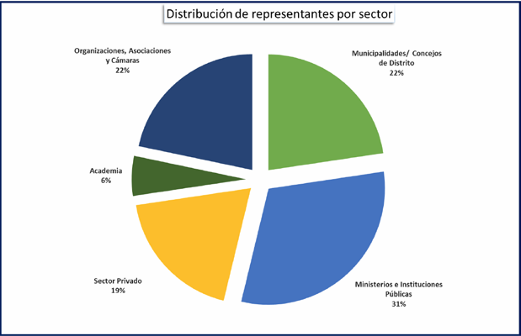
Lista de instituciones y organizaciones representadas en las sesiones de trabajo del componente 1
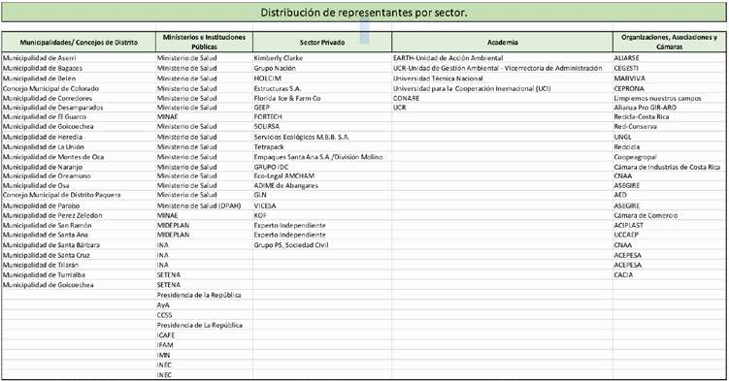
Componente 2
Para la elaboración del componente 2 se realizaron dos talleres de un día, los días 29 y 30 de julio de 8:00 am a 4:00 pm y dos talleres adicionales 8 de octubre dirigido exclusivamente a los gestores autorizados de residuos, con una participación total de 133 participantes. La participación por sector estuvo distribuida de la siguiente manera:
- Municipalidades y Concejos de Distrito: 21
- Ministerios e Instituciones Públicas: 15
- Sector Privado: 17
- Academia: 4
- Organizaciones, Asociaciones y cámaras: 22
- Gestores Autorizados: 32
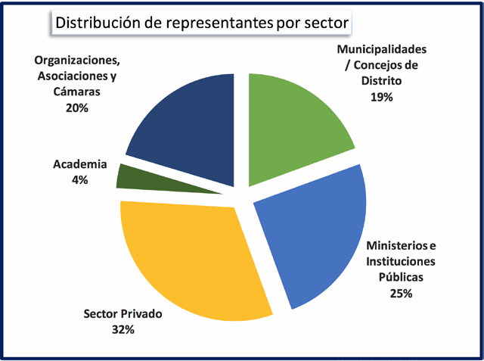
Lista de instituciones y organizaciones representadas en las sesiones de trabajo del componente 2
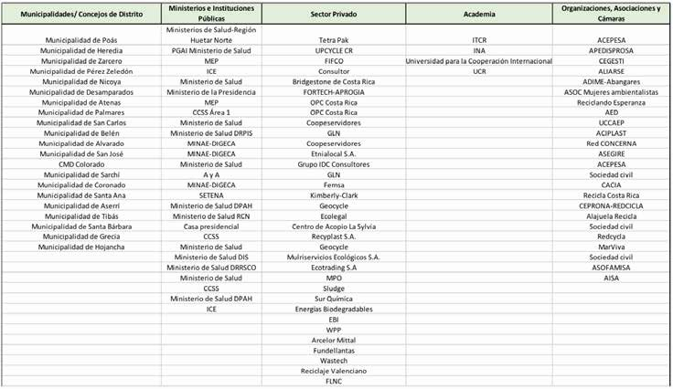
Componente 3
Para la elaboración del componente 2 se realizaron dos talleres los días 29 y 30 de Octubre de 8:00 am a 4:00 pm, con una participación total 79 participantes . La participación por sector estuvo distribuida de la siguiente manera:
- Municipalidades/ Consejo de Distrito: 13
- Ministerio e Instituciones Públicas: 11
- Sector Privado: 15
- Organizaciones, Asociaciones y Cámaras:12 • Academia: 3
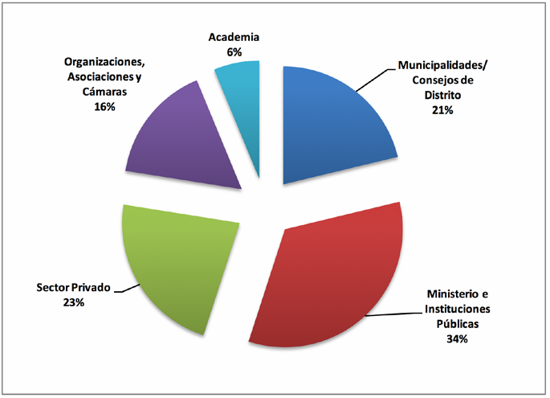
Lista de instituciones y organizaciones representadas en las sesiones de trabajo del componente 3
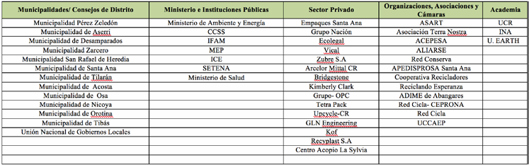
Anexo 2 :
Fotografías del Proceso de Consulta para la elaboración de la Estrategia Nacional de Separación. Recuperación y Valorización de Residuos
Fotografías de las sesiones de diseño del Componente 1
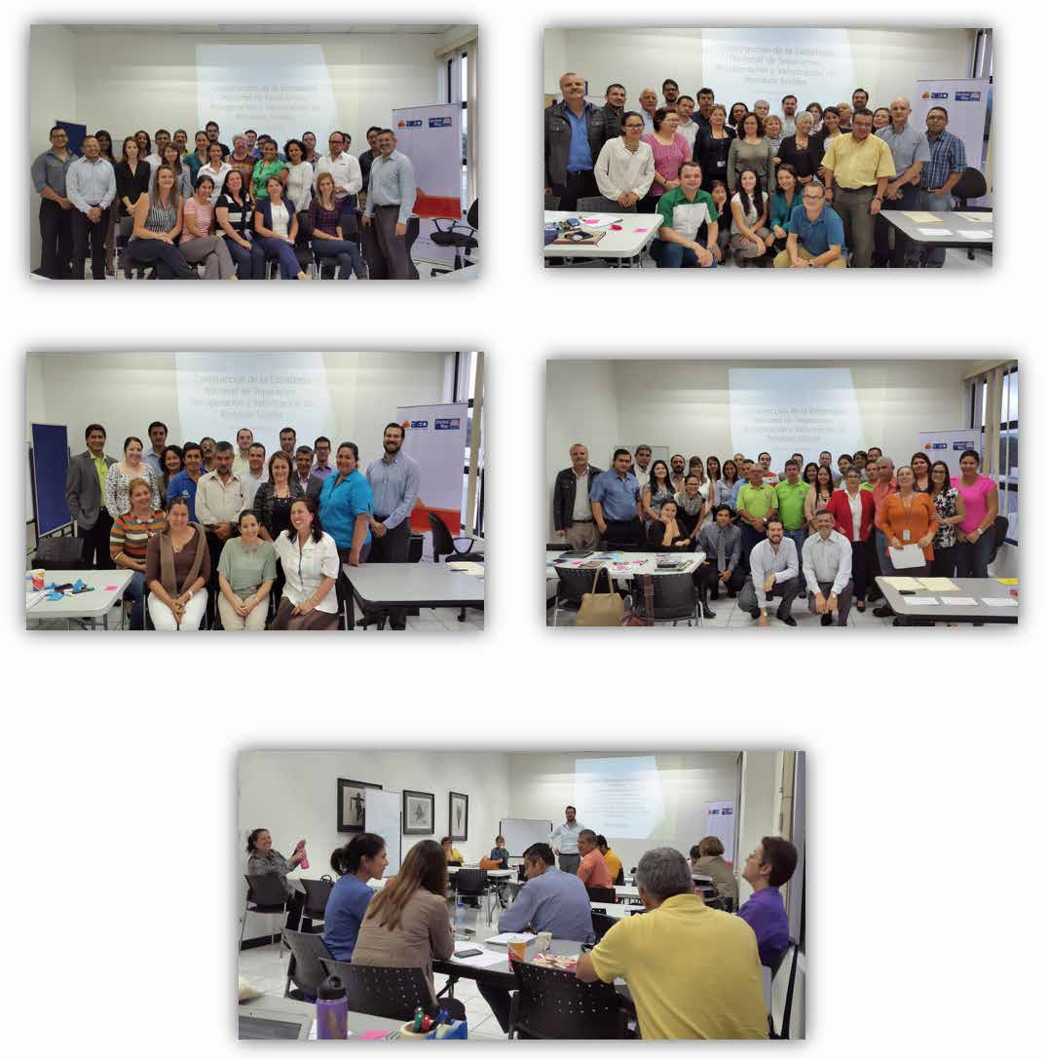
Fotografías de las sesiones de diseño del Componente 2
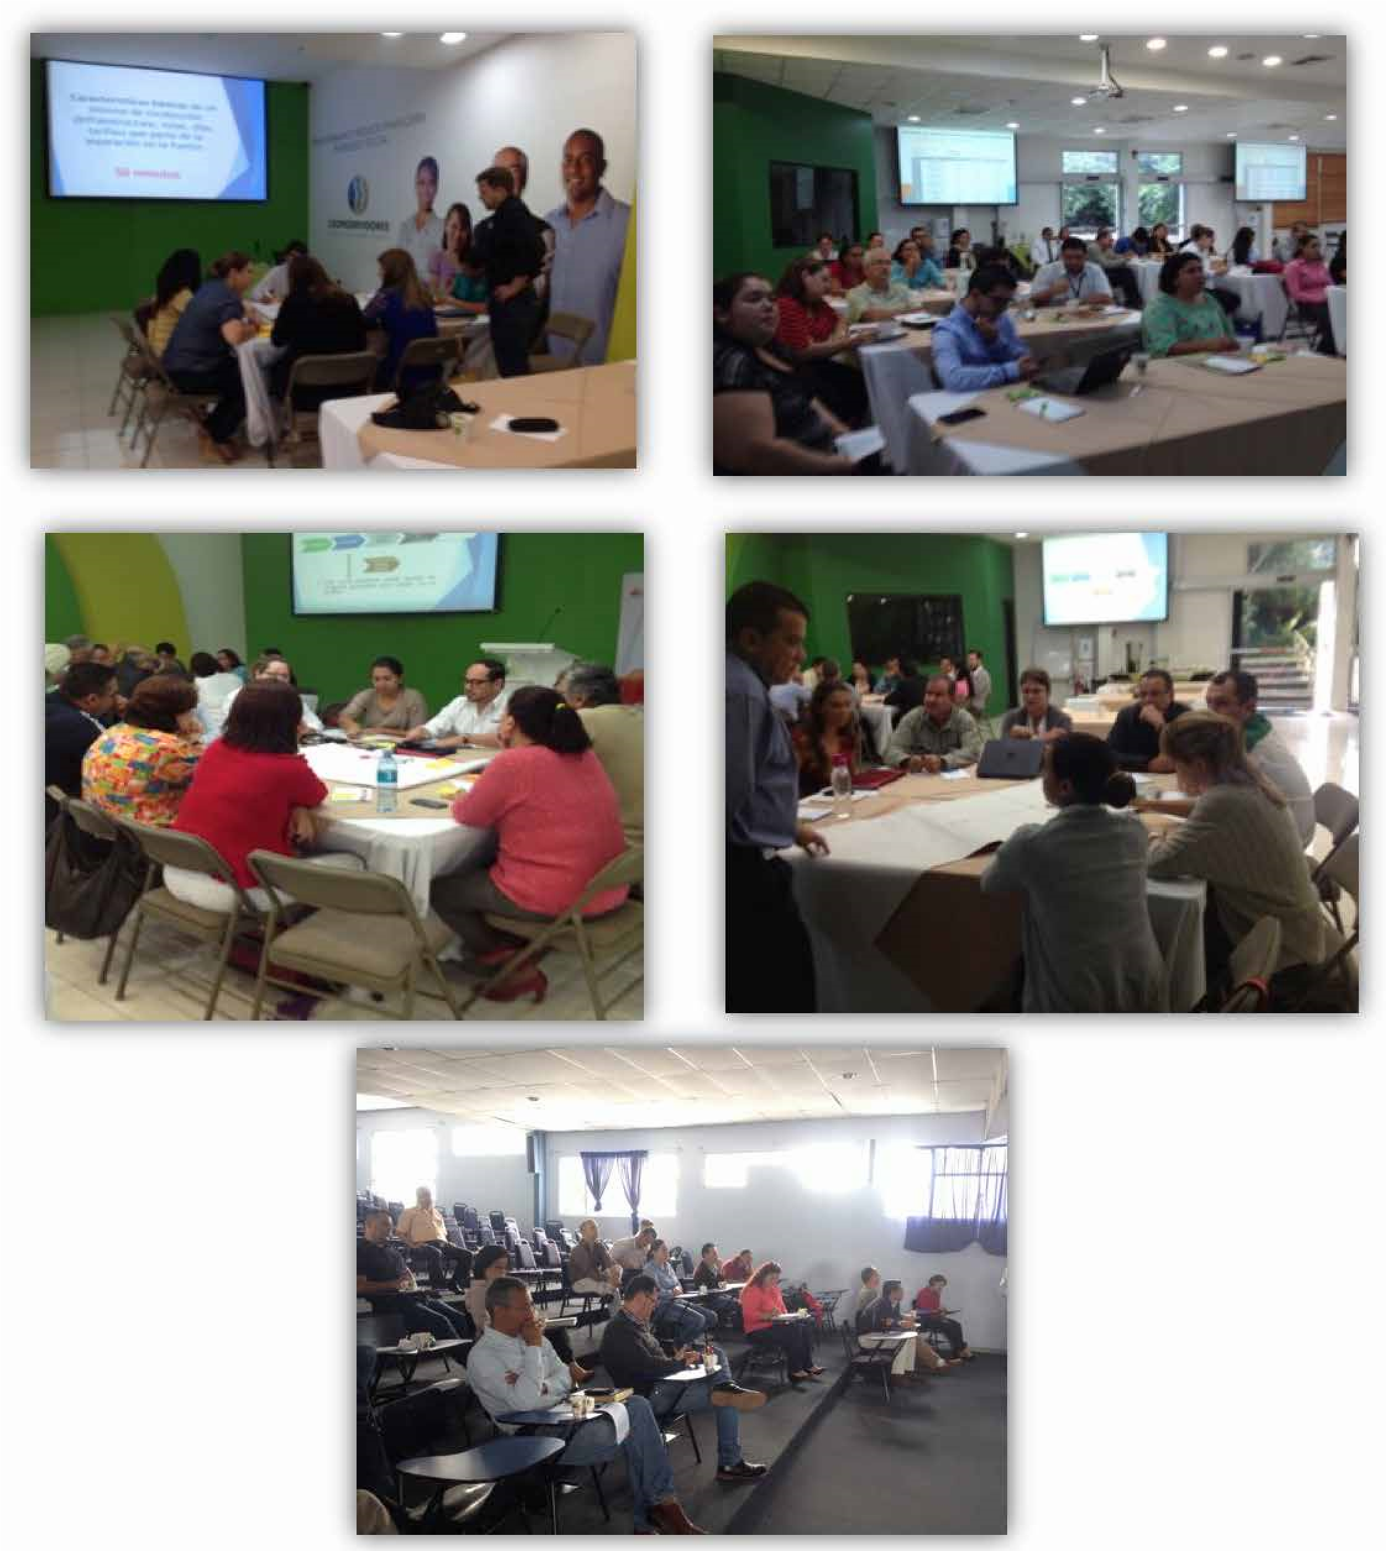
Fotografías de las sesiones de diseño del Componente 3
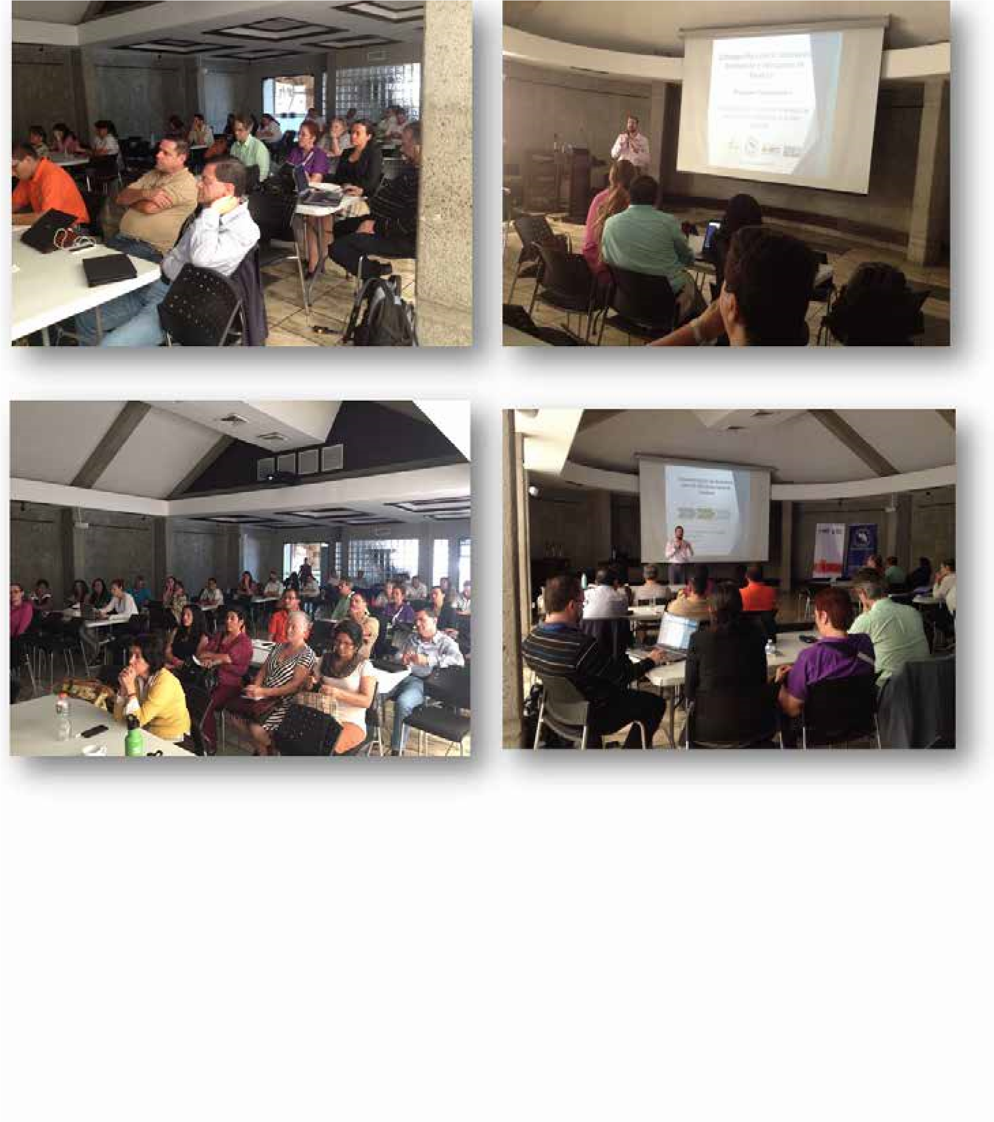
ANEXO 3: Obligaciones para los patronos según la CCSS
- Inscribirse como tales ante la Caja en los primeros ocho días hábiles posteriores al inicio de la actividad o la adquisición de la empresa o negocio, aportando la siguiente información mínima:
- Nombre y calidades: brindar nombre del negocio, y la actividad a que se dedica; señalar la dirección y los números de teléfono, apartado y facsímil, si los hubiere.
- Si se trata de personas jurídicas, además de los datos que le sean aplicables según el inciso anterior, deben aportarse fotocopias de la escritura de constitución y de la cédula jurídica.
- Variaciones que se produzcan referentes a cambios en el nombre, representación legal, actividad o domicilio.
- Comunicar la venta o el arrendamiento del negocio, e indicar en las planillas la suspensión temporal o definitiva de los contratos de trabajo o la terminación de la actividad.
- Otorgar permiso a sus trabajadores, para que puedan recibir las prestaciones a que se refiere el Reglamento del Seguro de Salud.
- Acreditar la condición de aseguramiento de los nuevos trabajadores conforme el procedimiento que la Caja indique.
- Presentar dentro de los plazos programados y en la forma que disponga la administración (disquete, cintas, facsímil, etc.), la lista de sus trabajadores correspondiente al mes inmediato anterior con los datos requeridos.
- Deducir de los salarios la cuota de los trabajadores, todo de conformidad con el artículo 30º de la Ley Constitutiva de la Caja Costarricense de Seguro Social y el artículo 95º del Código de Trabajo.
- Pagar en los plazos establecidos y en la forma que disponga la administración (transferencia de fondos, tarjeta de crédito, teleproceso, etc.), tanto las cuotas patronales como las de sus trabajadores.
Fundamento legal: Artículo 73 la Constitución Política, artículos 3, 30 y 37 de la Ley Constitutiva de la Caja Costarricense de Seguro Social.
ANEXO 4 : ESCALA DE SALARIOS DE CONTRIBUCIÓN PARA LOS TRABAJADORES
INDEPENDIENTES Y ASEGURADOS VOLUNTARIOS A PARTIR DE ENERO 2016. CCSS
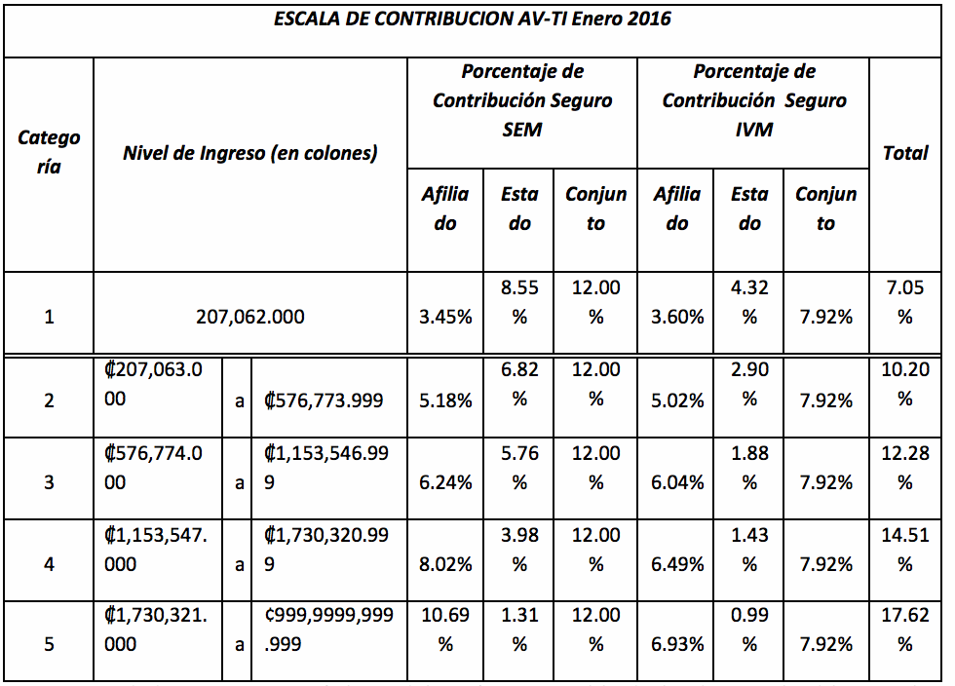
Fuente: Acuerdo de Junta Directiva, artículo 17º, de la sesión N° 8802, celebrada el 24 de septiembre del 2015; y al Decreto N° 39370-MTSS publicado en La Gaceta No. 239, Alcance N°111 del 09 de diciembre 2015
Anexo 5: Obligaciones para los trabajadores independientes. CCSS
- Inscribirse como tales ante la Caja en los ocho días hábiles posteriores al inicio de la actividad o adquisición de la empresa o negocio. Para tal efecto deberá aportar, como mínimo, la siguiente información:
Nombre y calidades: presentar el respectivo documento de identificación, brindar nombre del negocio y la actividad a que se dedica; señalar la dirección, números de teléfono, apartado y facsímil, dirección de correo electrónico, si los hubiere.
- Suministrar a la administración la información que permita establecer los ingresos, sobre los que se debe calcular la cuota respectiva.
- Reportar las variaciones que se produzcan referentes a cambios en el nombre, actividad o domicilio. o Reportar la variación de sus ingresos en la forma que disponga la administración.
- Pagar en los plazos establecidos y en la forma que disponga la administración, las cuotas respectivas. Pasada la fecha máxima de pago, el trabajador independiente deberá cancelar los intereses legalmente establecidos en el artículo 49 de la Ley Constitutiva de la Caja (interés legal establecido en el artículo 1163 del Código Civil).
Fundamento legal: artículo 3 de la Ley Constitutiva de la CCSS, artículo 1 y 2 del Reglamento para la Afiliación de los Trabajadores Independientes y Transitorio XII de la Ley de Protección al Trabajador.

